СОЗДАНИЕ БД
Участник экзамена обязан самостоятельно спроектировать нормализованную базу данных, учитывающую специфику идентификации граждан РК. БД должна содержать как минимум две связанные таблицы:
Шаг 1: Создание базы данных
- Запустите ваш локальный сервер (OpenServer, XAMPP или MAMP) и откройте phpMyAdmin (обычно это http://localhost/phpmyadmin).
- Перейдите на вкладку «Базы данных» (Databases).
- В поле «Имя базы данных» введите, например, sergek_azamat_db.
- В выпадающем списке кодировки (Collation) обязательно выберите utf8mb4_unicode_ci (это важно для корректного отображения казахского и русского языков).
- Нажмите «Создать».
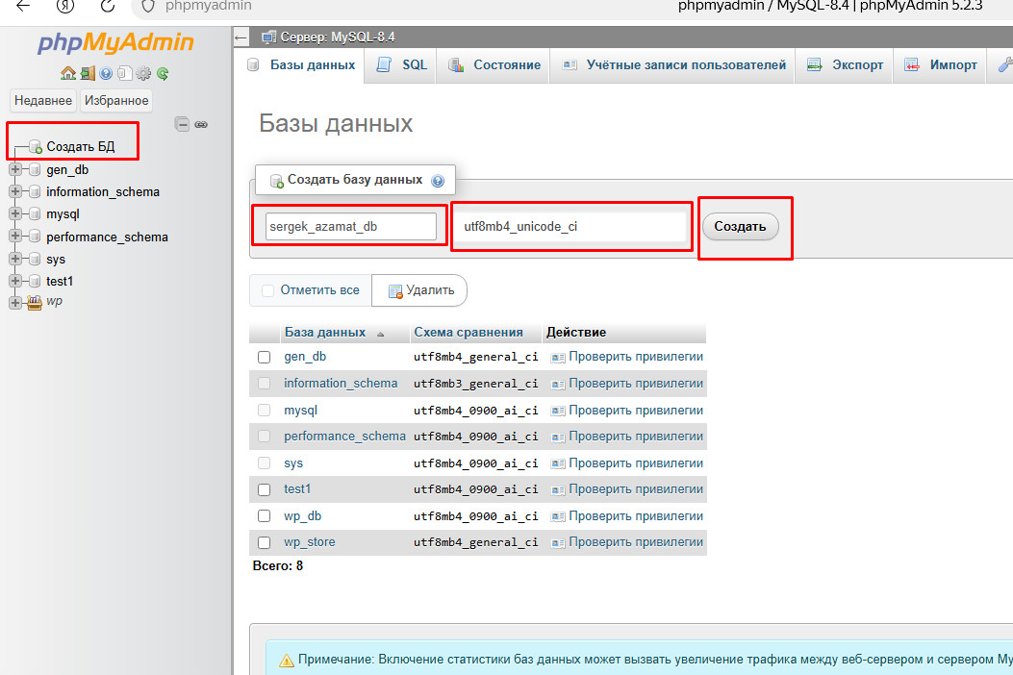
Шаг 2: Создание таблиц (SQL-запрос).
- Выберите вашу новую базу данных sergek_azamat_db в левом меню.
- Перейдите на вкладку «SQL» в верхнем меню.
- Скопируйте и вставьте туда следующий код:
-- 1. Создаем таблицу граждан
CREATE TABLE users (
id INT AUTO_INCREMENT PRIMARY KEY,
iin VARCHAR(12) NOT NULL UNIQUE,
fio VARCHAR(255) NOT NULL,
phone VARCHAR(20) NOT NULL,
email VARCHAR(255) NOT NULL,
password_hash VARCHAR(255) NOT NULL
) ENGINE=InnoDB DEFAULT CHARSET=utf8mb4 COLLATE=utf8mb4_unicode_ci;

-- 2. Создаем справочник типов нарушений
CREATE TABLE violation_types (
id INT AUTO_INCREMENT PRIMARY KEY,
name VARCHAR(255) NOT NULL
) ENGINE=InnoDB DEFAULT CHARSET=utf8mb4 COLLATE=utf8mb4_unicode_ci;
-- 3. Создаем основную таблицу заявлений
CREATE TABLE claims (
id INT AUTO_INCREMENT PRIMARY KEY,
user_id INT NOT NULL,
violation_type_id INT NOT NULL,
grnz VARCHAR(20) NOT NULL,
region_code INT NOT NULL,
address TEXT NOT NULL,
description TEXT NOT NULL,
priority ENUM('Высокий', 'Средний', 'Низкий') DEFAULT 'Средний',
status ENUM('жаңа', 'расталды', 'қабылданбады') DEFAULT 'жаңа',
created_at TIMESTAMP DEFAULT CURRENT_TIMESTAMP,
updated_at TIMESTAMP NULL DEFAULT NULL ON UPDATE CURRENT_TIMESTAMP,
FOREIGN KEY (user_id) REFERENCES users(id) ON DELETE CASCADE,
FOREIGN KEY (violation_type_id) REFERENCES violation_types(id) ON DELETE RESTRICT
) ENGINE=InnoDB DEFAULT CHARSET=utf8mb4 COLLATE=utf8mb4_unicode_ci;

-- 4. Создаем таблицу для галереи фотографий
CREATE TABLE claim_photos (
id INT AUTO_INCREMENT PRIMARY KEY,
claim_id INT NOT NULL,
photo_url VARCHAR(255) NOT NULL,
FOREIGN KEY (claim_id) REFERENCES claims(id) ON DELETE CASCADE
) ENGINE=InnoDB DEFAULT CHARSET=utf8mb4 COLLATE=utf8mb4_unicode_ci;

-- Включаем проверку внешних ключей
SET FOREIGN_KEY_CHECKS = 1;
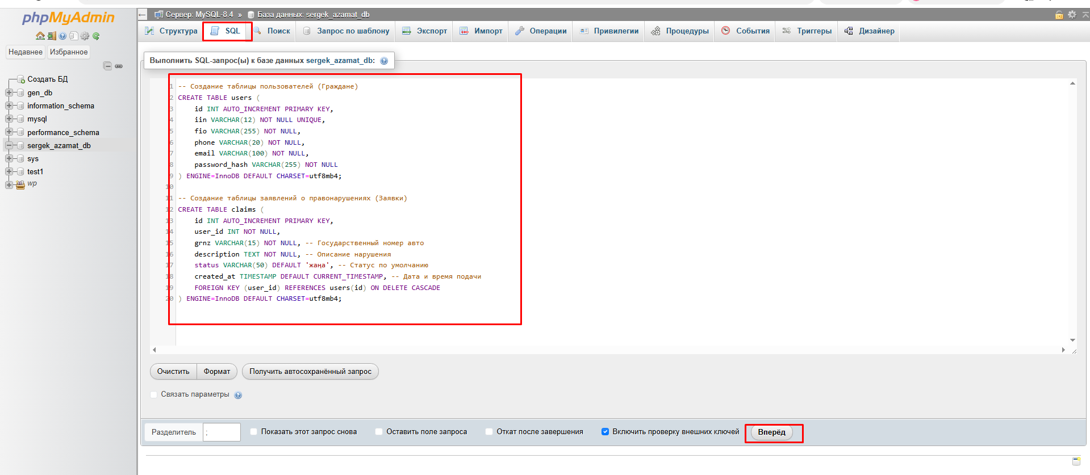
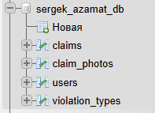
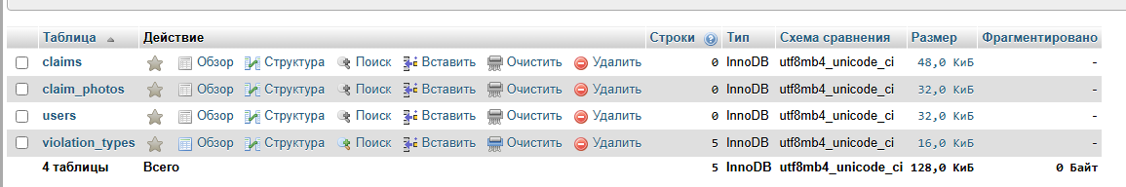
Заполнение таблицы данными violation_types
INSERT INTO violation_types (name) VALUES
('Нарушение правил парковки'),
('Выброс мусора на проезжую часть'),
('Проезд на запрещающий сигнал светофора'),
('Выезд на встречную полосу'),
('Создание аварийной ситуации'),
('Нарушение правил использования фар'),
('Непредоставление преимущества пешеходам'),
('Подозрение на управление в нетрезвом состоянии')
('Другое');
BACKEND НА PYTHON (НАЧАЛО РАБОТЫ)
Шаг 1; Подготовка окружения
Создайте на рабочем столе папку YY_MOD1 (где YY — это номер вашего рабочего места). Эта папка должна включать подпапки: Task1.
Создайте в вашей папке Task1 (как того требует инструкция ) файл requirements.txt и добавьте туда нужные библиотеки:
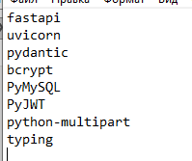
Установите их через терминал: pip install -r requirements.txt.
Если вдруг возникнет ошибка необходимо выполнить следующие действия
Отключение прокси в настройках Windows (Самая частая причина)
- Нажмите на клавиатуре комбинацию клавиш Win + I (откроются «Параметры»).
- Перейдите в раздел «Сеть и Интернет» (Network & Internet).
- Слева (или внизу) выберите вкладку «Прокси-сервер» (Proxy).
- В разделе «Настройка прокси вручную» (Manual proxy setup) отключите тумблер «Использовать прокси-сервер».
- В разделе «Автоматическая настройка прокси» включите тумблер «Автоматически определять параметры».
Удаление скрытых переменных среды
Возможно, какая-то программа (например, старый VPN) оставила после себя "мусор" в системе.
- Нажмите Win + R, введите sysdm.cpl и нажмите Enter.
- Перейдите на вкладку «Дополнительно» (Advanced) и в самом низу нажмите кнопку «Переменные среды...» (Environment Variables...).
- Внимательно просмотрите оба списка (верхний и нижний).
- Если вы найдете переменные с именами HTTP_PROXY, HTTPS_PROXY, http_proxy или https_proxy — выделите их и нажмите «Удалить».
- Нажмите ОК и закройте все окна.
Перезапуск и установка
После выполнения Шага 1 и Шага 2:
- Обязательно полностью закройте ваш терминал (или VS Code / PyCharm) и откройте его заново, чтобы настройки обновились.
- Попробуйте выполнить команду с добавлением доверенных узлов (это поможет, если ваш провайдер или антивирус подменяет сертификаты):
pip install --proxy="" --trusted-host pypi.org --trusted-host files.pythonhosted.org -r requirements.txt
Шаг 2: Полный код для main.py
Создайте в папке Task1 файл с названием main.py (если еще не создали) и вставьте в него этот код.
Внимательно проверьте блок DB_CONFIG — там указаны стандартные доступы для локальных серверов (в OpenServer пароль обычно пустой "")
from fastapi import FastAPI, HTTPException, Request, Depends, File, Form, UploadFile
from fastapi.responses import JSONResponse
from fastapi.exceptions import RequestValidationError
from fastapi.security import HTTPBearer, HTTPAuthorizationCredentials
from fastapi.staticfiles import StaticFiles # ДОБАВЛЕНО для отдачи статических файлов (фото)
from fastapi.middleware.cors import CORSMiddleware
from pydantic import BaseModel, Field, field_validator
from typing import List
import re
import pymysql
import bcrypt
import jwt
from datetime import datetime, timedelta
import os
import shutil
app = FastAPI(title="Sergek Azamat API")
# --- Настройки Базы Данных ---
DB_CONFIG = {
'host': '127.0.1.16',
'port': 3306,
'user': 'root',
'password': '',
'database': 'sergek_azamat_db',
'charset': 'utf8mb4',
'cursorclass': pymysql.cursors.DictCursor
}
SECRET_KEY = "sergek_super_secret_key_2026"
ALGORITHM = "HS256"
ACCESS_TOKEN_EXPIRE_MINUTES = 6000
# --- Глобальный перехватчик ошибок валидации ---
@app.exception_handler(RequestValidationError)
async def validation_exception_handler(request: Request, exc: RequestValidationError):
errors = {}
for err in exc.errors():
field_name = err["loc"][-1]
errors[field_name] = "Қате формат / Неверный формат"
return JSONResponse(status_code=400, content={"errors": errors})
# --- Модели валидации ---
class RegisterRequest(BaseModel):
iin: str = Field(..., pattern=r"^\d{12}$")
fio: str = Field(..., pattern=r"^[А-Яа-яЁёҚҢҒҮҰӨӘІқңғүұөәі\s]+$")
phone: str = Field(..., pattern=r"^\+7\d{3}-\d{3}-\d{2}-\d{2}$")
email: str = Field(..., pattern=r"^[\w\.-]+@[\w\.-]+\.\w+$")
password: str = Field(..., min_length=8)
@field_validator('password')
def validate_password(cls, v):
if not re.search(r"[A-Z]", v):
raise ValueError('Пароль должен содержать заглавную букву')
if not re.search(r"\d", v):
raise ValueError('Пароль должен содержать цифру')
return v
class LoginRequest(BaseModel):
iin: str
password: str
# --- Проверка JWT ---
def verify_token(credentials: HTTPAuthorizationCredentials = Depends(security)):
token = credentials.credentials
try:
payload = jwt.decode(token, SECRET_KEY, algorithms=[ALGORITHM])
return payload["user_id"]
except jwt.ExpiredSignatureError:
raise HTTPException(status_code=401, detail="Токеннің уақыты өтті / Срок действия токена истек")
except jwt.InvalidTokenError:
raise HTTPException(status_code=401, detail="Жарамсыз токен / Невалидный токен")
# ==========================================
# ЭНДПОИНТЫ ДЛЯ ГРАЖДАН (ВЕБ-САЙТ)
# ==========================================
@app.post("/api/register")
async def register_user(user: RegisterRequest):
salt = bcrypt.gensalt()
hashed_password = bcrypt.hashpw(user.password.encode('utf-8'), salt).decode('utf-8')
connection = None
try:
connection = pymysql.connect(**DB_CONFIG)
with connection.cursor() as cursor:
cursor.execute("SELECT id FROM users WHERE iin = %s", (user.iin,))
if cursor.fetchone():
return JSONResponse(status_code=400,
content={"errors": {"iin": "Бұл ЖСН тіркелген / Этот ИИН уже зарегистрирован"}})
insert_sql = "INSERT INTO users (iin, fio, phone, email, password_hash) VALUES (%s, %s, %s, %s, %s)"
cursor.execute(insert_sql, (user.iin, user.fio, user.phone, user.email, hashed_password))
connection.commit()
except Exception as e:
raise HTTPException(status_code=500, detail=f"Ошибка: {str(e)}")
finally:
if connection and connection.open: connection.close()
return {"message": "Тіркелу сәтті өтті! / Регистрация прошла успешно!"}
@app.post("/api/login")
async def login_user(user: LoginRequest):
connection = None
try:
connection = pymysql.connect(**DB_CONFIG)
with connection.cursor() as cursor:
cursor.execute("SELECT id, password_hash FROM users WHERE iin = %s", (user.iin,))
db_user = cursor.fetchone()
if not db_user or not bcrypt.checkpw(user.password.encode('utf-8'),
db_user['password_hash'].encode('utf-8')):
return JSONResponse(status_code=401,
content={"detail": "ЖСН немесе құпия сөз қате / Неверный ИИН или пароль"})
expire = datetime.utcnow() + timedelta(minutes=ACCESS_TOKEN_EXPIRE_MINUTES)
to_encode = {"sub": user.iin, "user_id": db_user['id'], "exp": expire.timestamp()}
encoded_jwt = jwt.encode(to_encode, SECRET_KEY, algorithm=ALGORITHM)
return {"access_token": encoded_jwt, "token_type": "bearer"}
finally:
if connection and connection.open: connection.close()
@app.post("/api/claims")
async def create_claim(
violation_type_id: int = Form(...),
grnz: str = Form(..., pattern=r"^\d{3}[A-Za-z]{2,3}\d{2}$"),
region_code: int = Form(..., ge=1, le=20),
address: str = Form(...),
priority: str = Form("Средний"),
description: str = Form(...),
photos: List[UploadFile] = File(default=[]),
user_id: int = Depends(verify_token)
):
connection = None
try:
connection = pymysql.connect(**DB_CONFIG)
with connection.cursor() as cursor:
sql_claim = """
INSERT INTO claims (user_id, violation_type_id, grnz, region_code, address, description, \
priority)
VALUES (%s, %s, %s, %s, %s, %s, %s) \
"""
cursor.execute(sql_claim,
(user_id, violation_type_id, grnz.upper(), region_code, address, description, priority))
claim_id = cursor.lastrowid
if photos:
os.makedirs("uploads", exist_ok=True)
for photo in photos[:3]:
timestamp = datetime.now().strftime("%Y%m%d%H%M%S%f")
safe_filename = f"{timestamp}_{photo.filename}"
file_path = f"uploads/{safe_filename}"
with open(file_path, "wb") as buffer:
shutil.copyfileobj(photo.file, buffer)
cursor.execute("INSERT INTO claim_photos (claim_id, photo_url) VALUES (%s, %s)",
(claim_id, file_path))
connection.commit()
except Exception as e:
if connection: connection.rollback()
raise HTTPException(status_code=500, detail=f"Ошибка БД: {str(e)}")
finally:
if connection and connection.open: connection.close()
return {"message": "Өтініш сәтті қабылданды! / Заявление успешно принято!"}
@app.get("/api/claims")
async def get_my_claims(user_id: int = Depends(verify_token)):
connection = None
try:
connection = pymysql.connect(**DB_CONFIG)
with connection.cursor() as cursor:
sql = """
SELECT c.id, c.grnz, c.address, vt.name as violation_type, c.status, c.created_at
FROM claims c
JOIN violation_types vt ON c.violation_type_id = vt.id
WHERE c.user_id = %s
ORDER BY c.created_at DESC \
"""
cursor.execute(sql, (user_id,))
claims = cursor.fetchall()
for claim in claims:
if isinstance(claim['created_at'], datetime):
claim['created_at'] = claim['created_at'].strftime("%Y-%m-%d %H:%M:%S")
return {"claims": claims}
except Exception as e:
raise HTTPException(status_code=500, detail=f"Ошибка БД: {str(e)}")
finally:
if connection and connection.open: connection.close()
В СТРОКЕ С ПОДКЛЮЧЕНИЕМ К БД (КОММЕНТАРИЙ НАСТРОЙКИ БД В КОДЕ ВЫШЕ) ВАМ ЕОБХОДИМО ВСТАВИТЬ IP-АДРЕС С OPEN SERVER
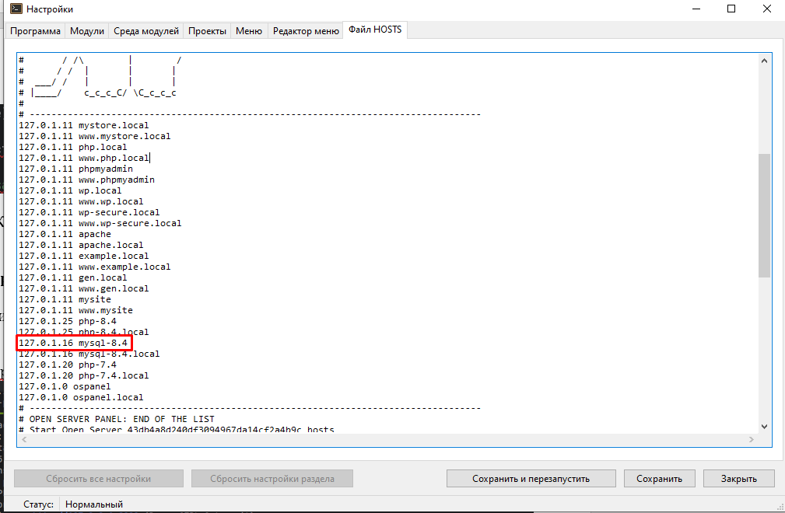
Шаг 2: Запуск сервера
Откройте ваш терминал в папке Task1 (там, где вы активировали .venv) и запустите FastAPI командом:
uvicorn main:app --reload или uvicorn main:app --reload --port 8001, если вы хотитет использовать другой порт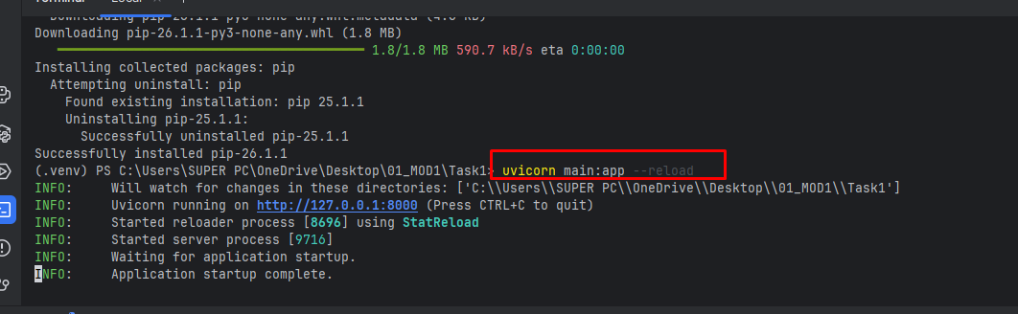
Шаг 3: Тестирование (Регистрация/Аутентификация/Приём нового заявления)
РЕГИСТРАЦИЯ
FastAPI автоматически генерирует документацию и визуальный интерфейс для тестирования.
- Откройте браузер и перейдите по адресу: http://127.0.0.1:8000/docs
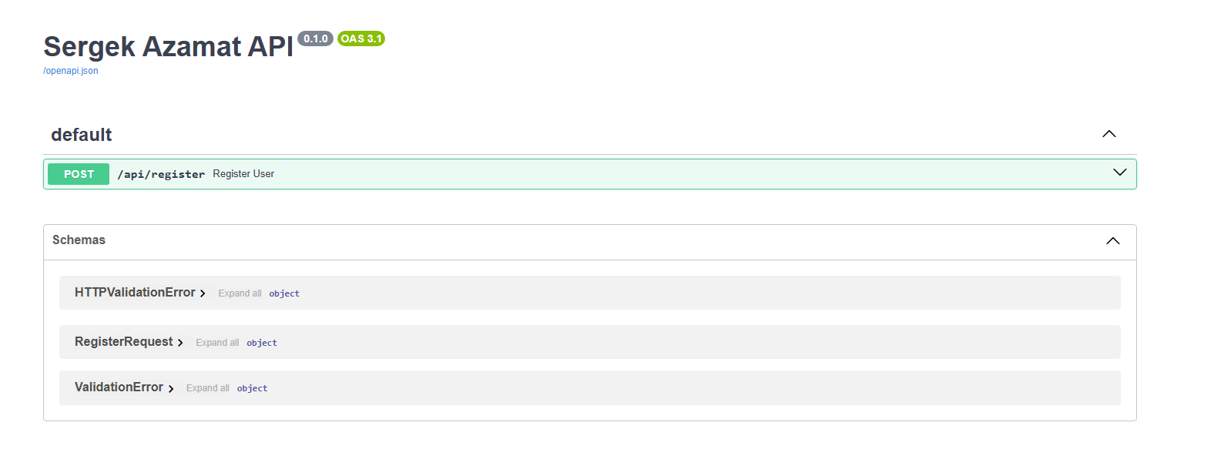
- Вы увидите зеленый блок POST /api/register.
- Нажмите на него, затем на кнопку "Try it out" (справа вверху).
- Вставьте туда корректные данные (например, ИИН из 12 цифр, ФИО кириллицей, телефон в формате +7(700)-123-45-67, пароль StrongPass1) и нажмите "Execute".
{
"iin": "010101555666",
"fio": "Ахметов Азамат",
"phone": "+7(700)-123-45-67",
"email": "azamat@mail.ru",
"password": "StrongPassword123!"
}
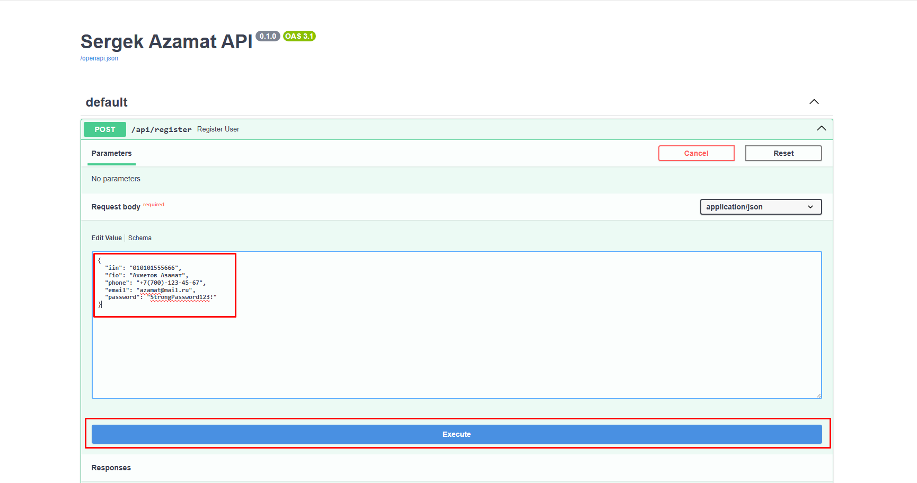
- Прокрутите страницу чуть ниже до раздела Responses. В блоке Server response вы должны увидеть код 200 и сообщение "Тіркелу сәтті өтті! / Регистрация прошла успешно!".
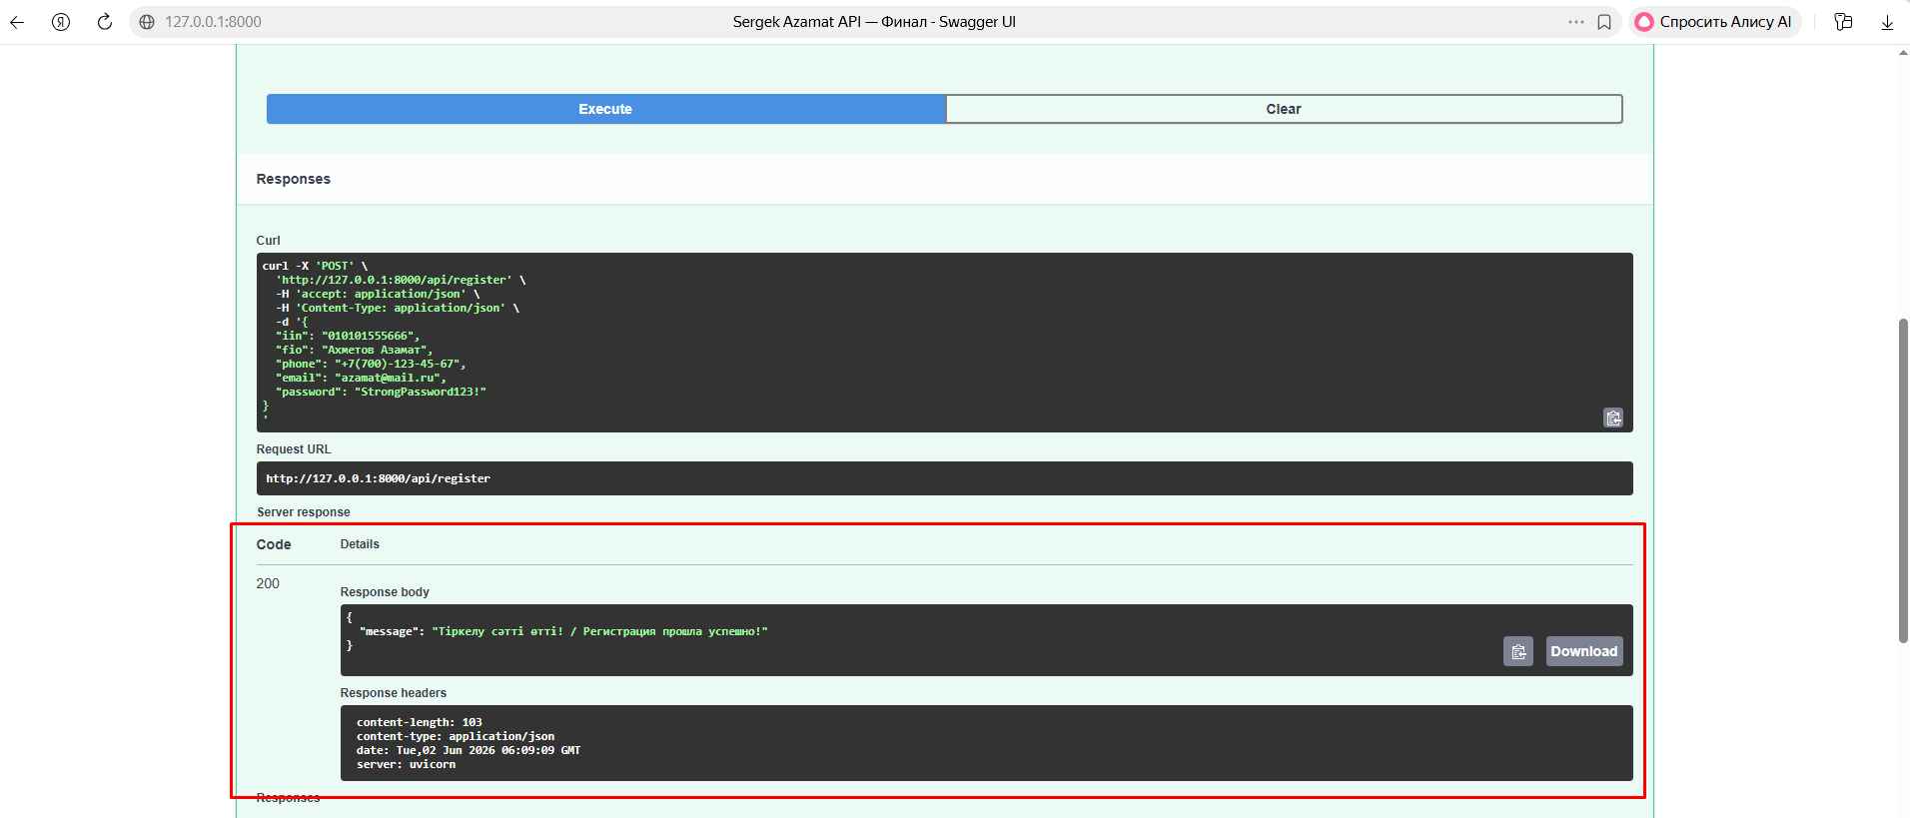
Зайдите в phpMyAdmin и проверьте, появилась ли запись в таблице users и выглядит ли пароль как случайный набор символов (хэш).
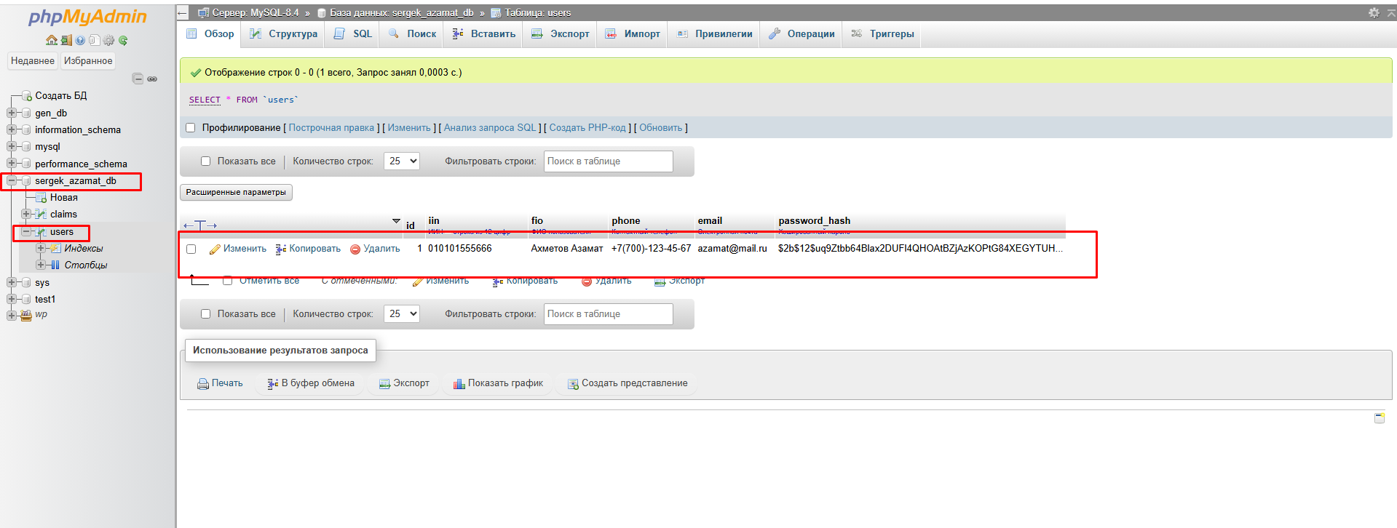
Обработка ошибок
Тест 1: Проверка ИИН и ФИО
{
"iin": "12345678901",
"fio": "Azamat Akhmetov",
"phone": "+7700-123-45-67",
"email": "test@mail.ru",
"password": "StrongPassword1!"
}
Ожидаемый результат: Сервер должен отклонить запрос (Код 422) и указать, что длина ИИН неверна, а ФИО содержит недопустимые символы.
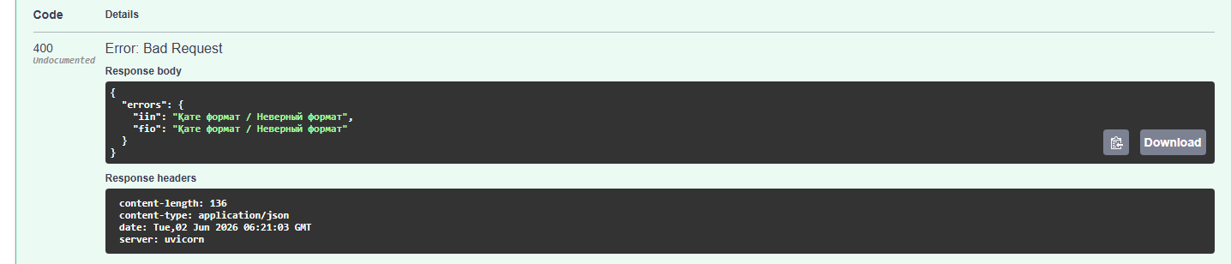

Тест 2: Проверка номера телефона
{
"iin": "020202555666",
"fio": "Оспанов Серік",
"phone": "87001234567",
"email": "serik@mail.ru",
"password": "StrongPassword1!"
}
Ожидаемый результат: Сервер должен вернуть ошибку формата телефона.
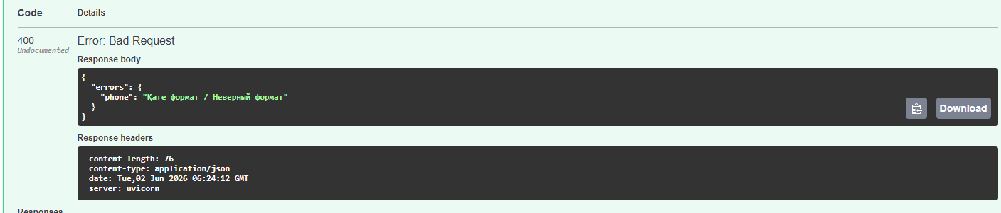
Тест 3: Проверка пароля (Критическая уязвимость)
{
"iin": "030303555666",
"fio": "Қанатұлы Айдос",
"phone": "+7777-111-22-33",
"email": "aidos@mail.ru",
"password": "password"
}
Ожидаемый результат: Сервер должен поругаться на отсутствие заглавных букв и цифр.
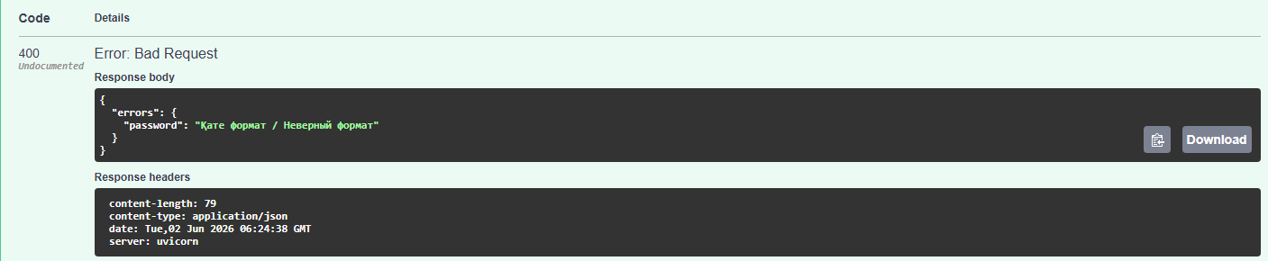
Тест 4: Проверка уникальности ИИН (База данных)
{
"iin": "010101555666",
"fio": "Ахметов Азамат",
"phone": "+7700-123-45-67",
"email": "azamat2@mail.ru",
"password": "StrongPassword123!"
}
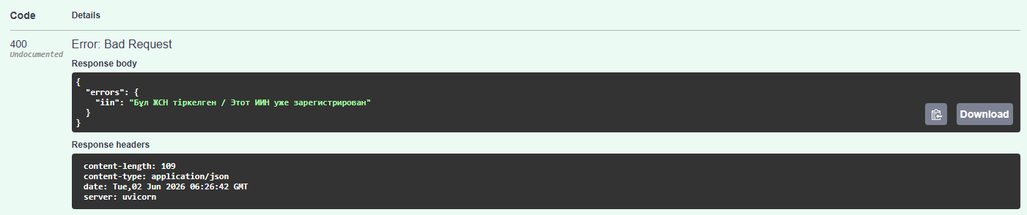
Ожидаемый результат: FastAPI дойдет до проверки в базе данных и должен выдать ошибку 400 Bad Request с сообщением вроде "Бұл ЖСН тіркелген / Этот ИИН уже зарегистрирован".
АУТЕНТИФИКАЦИЯ
1. Успешный сценарий (Ожидаем Код 200 и выдачу токена)
- Сверните эндпоинт /api/register и разверните POST /api/login.
- Нажмите «Try it out».
- Вставьте данные пользователя, которого мы уже успешно зарегистрировали в базе (например, Ахметова Азамата):
{
"iin": "010101555666",
"password": "StrongPassword123!"
}
Что должно произойти: Сервер должен сверить пароль с тем зашифрованным хэшем, который лежит в базе данных. Если всё сходится, вы получите Код 200, а в Response body сервер вернет вам сам токен.

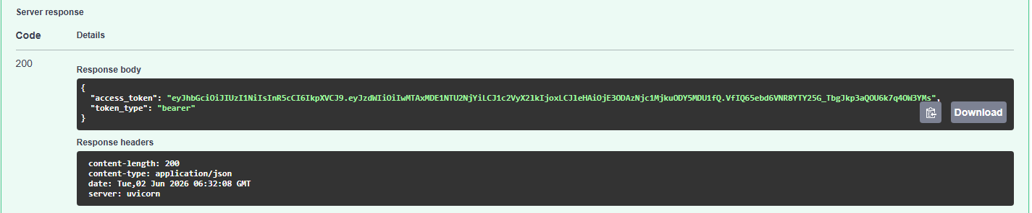
Обработка ошибок
Тест 1: Правильный ИИН, но ошибка в пароле
{
"iin": "010101555666",
"password": "WrongPassword999!"
}
Ожидаемый результат: Сервер должен отклонить запрос (выдать ошибку 400 или 401 Unauthorized) с сообщением вроде "Қате ЖСН немесе құпия сөз / Неверный ИИН или пароль".
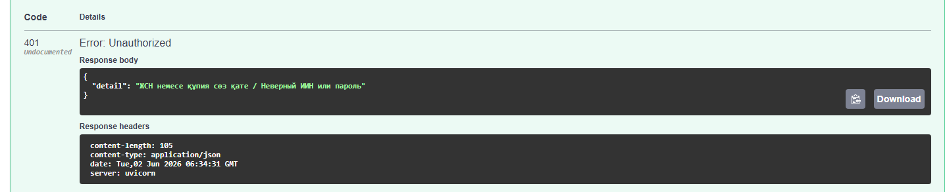
Тест 2: Несуществующий ИИН
{
"iin": "999999999999",
"password": "StrongPassword123!"
}
Ожидаемый результат: Сервер сходит в базу данных, никого там не найдет и снова выдаст ошибку авторизации (Код 400/401).
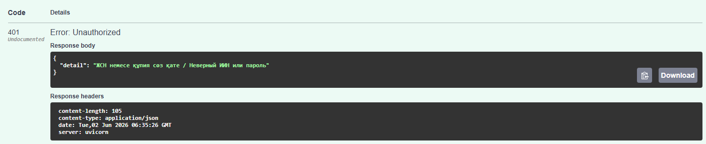
Финальный этап тестирования: Отправка заявления с токеном
Теперь давайте проверим, как работает защита конечных точек (эндпоинтов), которые доступны только авторизованным пользователям. Мы создадим заявление (/api/claims), используя ваш новый токен.
Шаг 1: Получаем свежий токен (Логин)
- Разверните эндпоинт POST /api/login и нажмите «Try it out».
- Введите ИИН и пароль вашего пользователя, которого вы регистрировали ранее.
{
"iin": "010101555666",
"password": "StrongPassword123!"
}
(Подставьте свои реальные данные, если они отличаются)
- Нажмите «Execute».
- В ответе (Response body) скопируйте длинную строку из поля "access_token". Копируйте только саму строку, без кавычек.

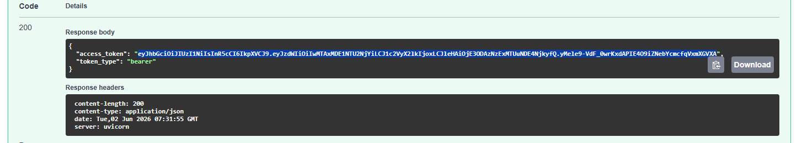
Шаг 2: Включаем защиту (Зеленая кнопка Authorize)
- Поднимитесь в самый верх страницы Swagger UI и нажмите на зеленую кнопку «Authorize».
- В открывшемся окне найдите пустое поле Value.
- Вставьте туда ваш скопированный токен.
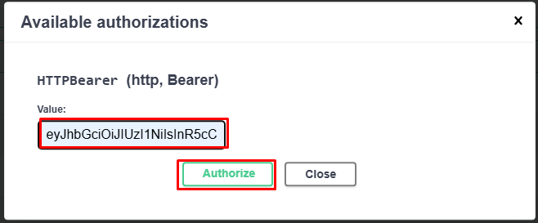
- Нажмите кнопку «Authorize», а затем «Close».
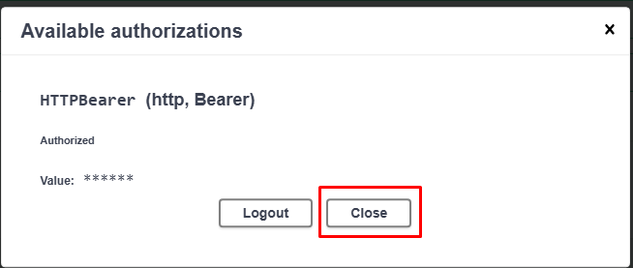
Шаг 3: Отправляем заявление
- Разверните эндпоинт POST /api/claims и нажмите «Try it out».
- Заполните соответствущие поля информацией
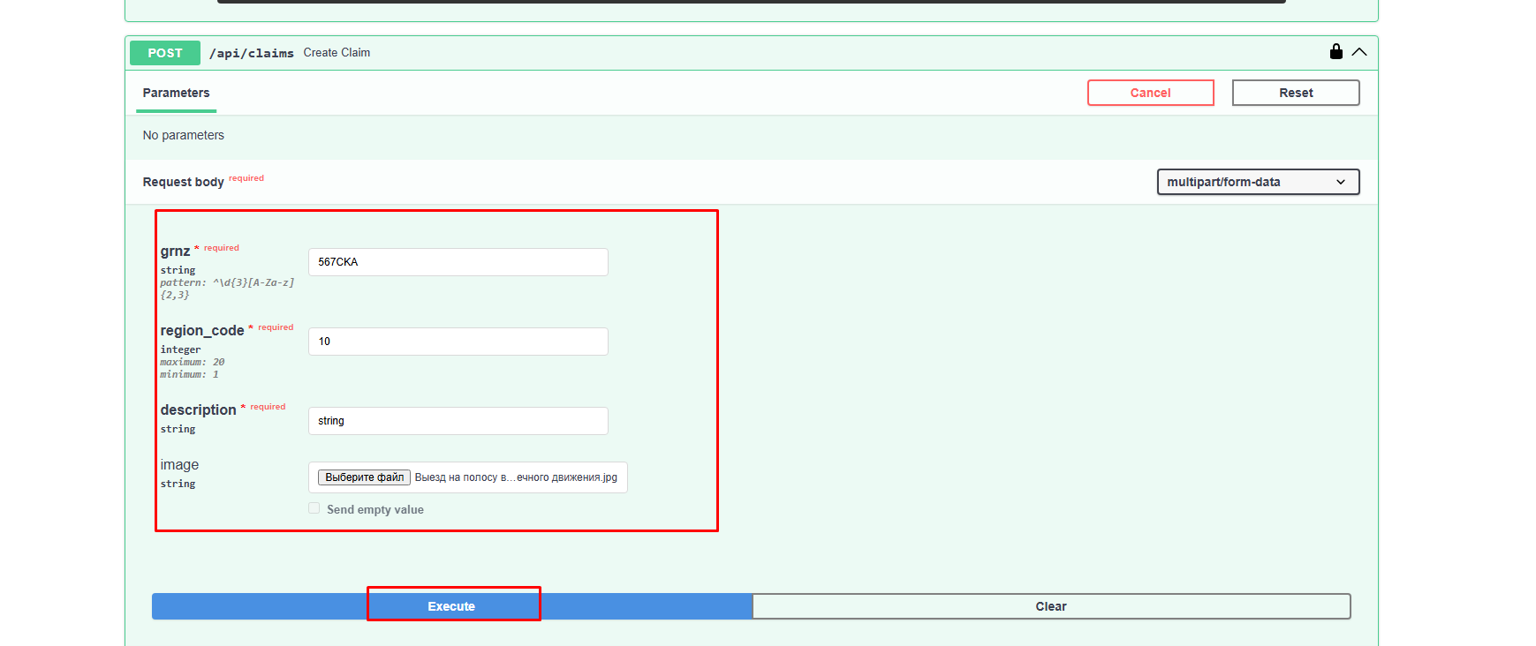

После этого зайти в phpMyAdmin, открыть таблицу claims и в ней появится запись, которая автоматически привязалась к ID вашего пользователя.
ЗАДАНИЕ 2.3.2: ИНТЕГРАЦИЯ FRONTEND-ИНТЕРФЕЙСА НА WORDPRESS
ВАЖНЫЙ ШАГ ПЕРЕД НАЧАЛОМ: Настройка CORS в FastAPI
Так как ваш WordPress работает на одном порту (http://sergek.local), а Python API на другом (http://127.0.0.1:8000), браузер заблокирует JS-запросы из-за политики безопасности CORS.
Откройте ваш main.py (Python API) и добавьте эти строки сразу после app = FastAPI(...):
from fastapi.middleware.cors import CORSMiddleware
# --- Включаем разрешение CORS для браузера ---
app.add_middleware(
CORSMiddleware,
allow_origins=[
"http://sergek.local",
"https://sergek.local",
"http://localhost",
"http://127.0.0.1:8001",
"http://127.0.0.1:8005"
],
allow_credentials=True,
allow_methods=["*"],
allow_headers=["*"],
)
security = HTTPBearer()

Перезапустите Python сервер. Теперь API готов принимать запросы от WordPress.
Шаг 1: Создание локального домена в Open Server
- Откройте папку, где у вас установлен Open Server.
- Перейдите в папку home.
- Создайте там новую пустую папку и назовите её sergek.local.
- В этой папке создать osp и public
- В папке osp создать project.ini с следующей информацией
- Перезапустите Open Server.
Шаг 2: Скачивание файлов WordPress
- Перейдите на официальный сайт: ru.wordpress.org/download/
- Скачайте свежую версию WordPress (кнопка «Скачать WordPress»).
- Откройте скачанный ZIP-архив. Внутри будет папка wordpress.
- Скопируйте всё содержимое этой папки wordpress (файлы wp-admin, wp-content и т.д.) внутрь вашей созданной папки public.
Шаг 3: Создание Базы Данных для WordPress
Важно: Мы создадим отдельную базу для сайта, чтобы не смешивать её с нашей базой sergek_azamat_db, где лежат данные Python.
- Откройте phpMyAdmin.
- Перейдите во вкладку «Базы данных».
- Создайте новую базу с именем: sergek_wp_db (кодировка utf8mb4_general_ci).
- Нажмите «Создать».
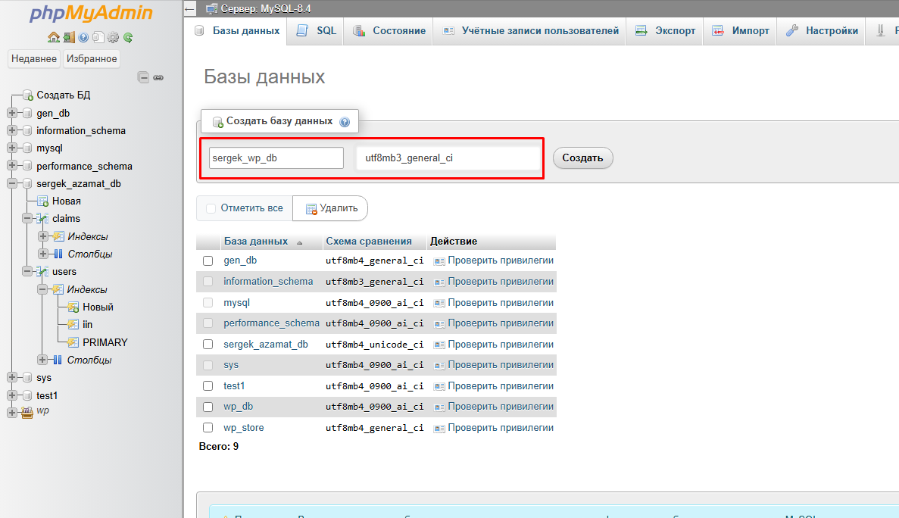
- В папке public находим файл wp-config-sample и вносим следующие изменения
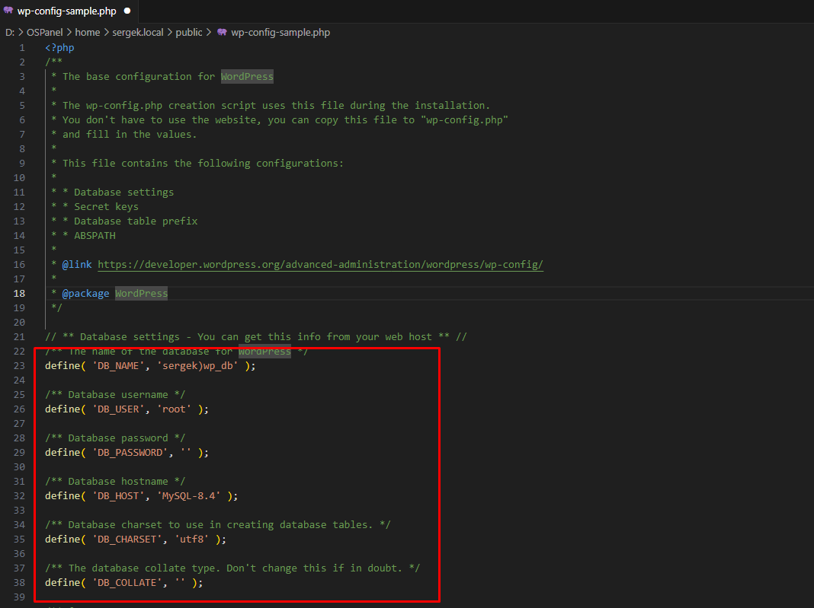
Шаг 4: Установка WordPress в браузере
- Откройте браузер и введите адрес вашего нового сайта: http://sergek.local (или тот, который вы задали в Шаге 1).
- Появится окно установки WordPress. Нажмите «Вперёд!».
- Заполните данные для подключения к базе:
  - Имя базы данных: sergek_wp_db
  - Имя пользователя: root
  - Пароль: (оставьте пустым)
  - Сервер базы данных:MySQL-8.4
  - Префикс таблиц: wp_
- Нажмите «Отправить», а затем «Запустить установку».
- На последнем экране придумайте название сайта (например, «Sergek Azamat Порталы») и создайте логин/пароль администратора (этот логин нужен только для входа в админку WP, он никак не связан с нашими гражданами из Python).
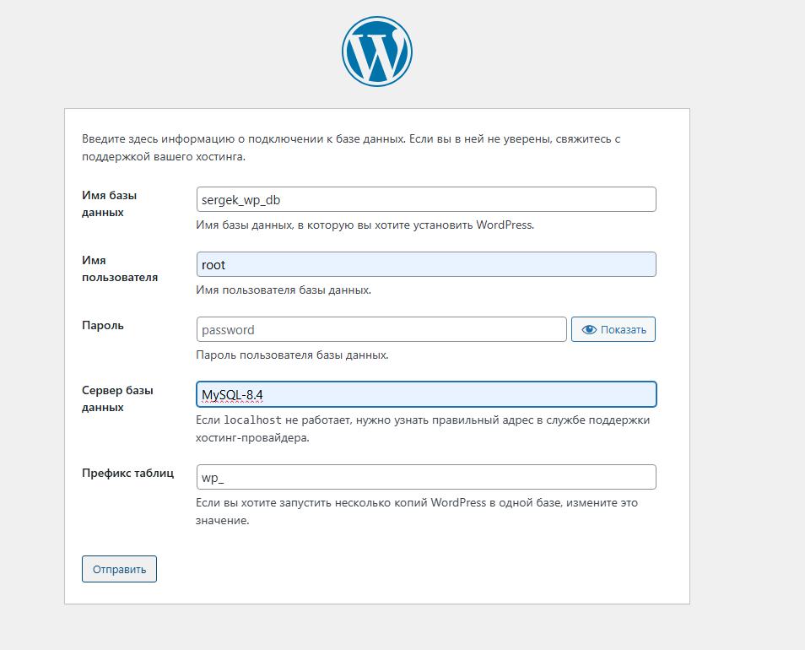
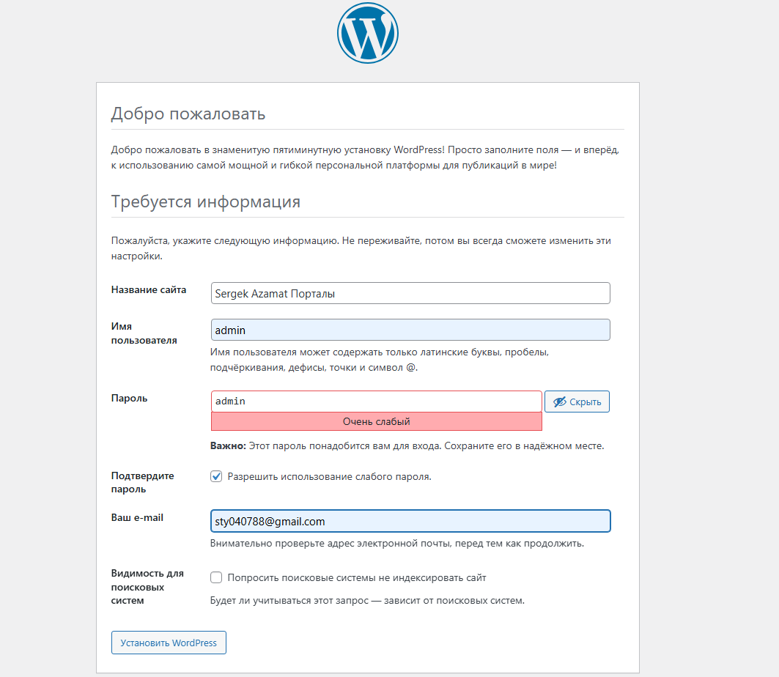
WORDPRESS
Шаг 1: Создаем страницы в админке WordPress
Зайдите в черную панель администратора WordPress (слева меню). Перейдите в Страницы (Pages) Добавить новую (Add New).
Вам нужно создать 4 страницы. В качестве содержимого (текста страницы) просто вставляйте специальный код в квадратных скобках (шорткод) и нажимайте Опубликовать:
- Заголовок: Тіркелу | Шорткод[sergek_lang_btn] |Текст: [sergek_register]
- Заголовок: Кіру | Шорткод[sergek_lang_btn] | Текст: [sergek_login]
- Заголовок: Өтініш беру | Шорткод[sergek_lang_btn] |Текст: [sergek_claim]
- Заголовок: Менің өтініштерім | Шорткод[sergek_lang_btn] |Текст: [sergek_my_claims]
(Пока на сайте вместо форм будет просто текст с квадратными скобками, это нормально. Сейчас мы напишем плагин, который превратит их в формы).
Настройка постоянных ссылок
НастройкиПостоянные ссылкиНазвание записи
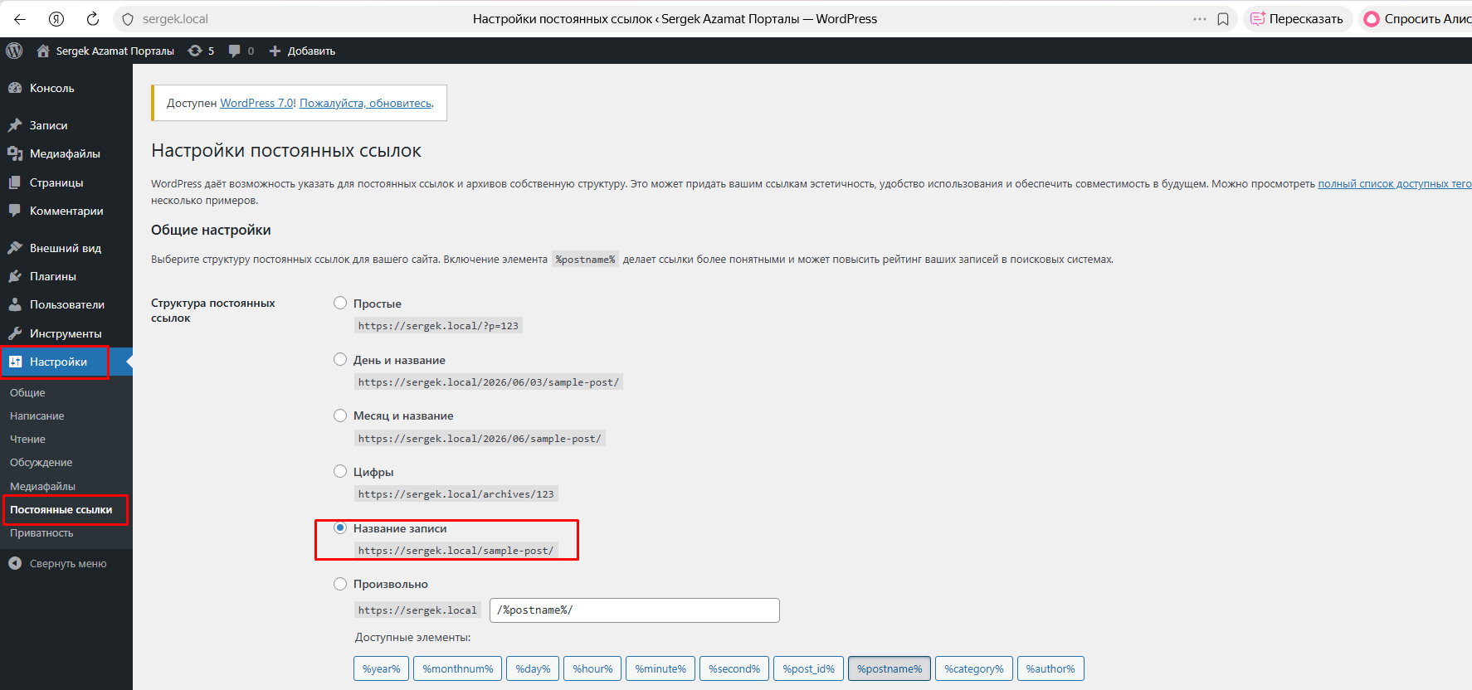
Шаг 2: Создаем файлы плагина
- Откройте папку вашего сайта (domains/sergek.local).
- Перейдите по пути: wp-content plugins.
- Создайте там новую папку и назовите её sergek-integration.
- Внутри папки sergek-integration создайте два пустых файла:
  - sergek_integration.php (здесь будет PHP-код и HTML-формы)
  - app.js (здесь будет JavaScript для отправки запросов в Python)
Реализация страниц Регистрация/Вход/Подача заявления
Шаг 3: Код для PHP-файла
Откройте созданный файл sergek-integration.php в редакторе кода, скопируйте туда весь этот код и сохраните:
<?php
/*
Plugin Name: Sergek API Integration
Description: Интеграция форм с внешним Python API (SPA подход, без wp_users)
Version: 1.0
*/

// Подключение JavaScript и CSS к страницам
add_action('wp_enqueue_scripts', function() {
wp_enqueue_script('sergek-app-js', plugin_dir_url(__FILE__) . 'app.js', array(), time(), true);

// Передаем адрес API в JavaScript
wp_localize_script('sergek-app-js', 'SergekConfig', array(
'apiUrl' => 'http://127.0.0.1:8001/api'
));

wp_add_inline_style('wp-block-library', '
.api-error { color: red; font-size: 13px; margin-top: 2px; display: block; }
.api-success { color: green; font-weight: bold; margin-bottom: 15px; }
.sergek-form { max-width: 450px; margin: 0 auto; background: #f9f9f9; padding: 20px; border-radius: 8px;}
.sergek-form input, .sergek-form textarea, .sergek-form select { width: 100%; margin-bottom: 10px; padding: 10px; border: 1px solid #ccc; border-radius: 4px; }
.sergek-form button { background: #007bff; color: white; padding: 10px 15px; border: none; cursor: pointer; border-radius: 4px; width: 100%;}
.sergek-form button:hover { background: #0056b3; }
');
});
// Шорткод 1: Кнопка переключения языка
add_shortcode('sergek_lang_btn', function() {
return '
<div style="text-align: right; margin-bottom: 15px; max-width: 400px; margin-left: auto; margin-right: auto;">
<button id="lang-toggle" style="background: #e0e0e0; color: #333; border: none; padding: 5px 15px; border-radius: 4px; cursor: pointer; font-weight: bold;">
Русский
</button>
</div>';
});

// Шорткод 2: Регистрация
add_shortcode('sergek_register', function() {
return '
<div class="sergek-form">
<div id="register-msg"></div>
<form id="form-register">
<input type="text" id="reg-iin" placeholder="ЖСН (12 cан)" required>
<span class="api-error" id="error-iin"></span><br>

<input type="text" id="reg-fio" placeholder="Т.А.Ә " required>
<span class="api-error" id="error-fio"></span><br>

<input type="text" id="reg-phone" placeholder="Телефон +7XXX-XXX-XX-XX" required>
<span class="api-error" id="error-phone"></span><br>

<input type="email" id="reg-email" placeholder="Email" required>
<span class="api-error" id="error-email"></span><br>

<input type="password" id="reg-password" placeholder="Құпия сөз" required>
<span class="api-error" id="error-password"></span><br>

<button type="submit">Тіркелу</button>
</form>
</div>';
});

// Шорткод 3: Логин
add_shortcode('sergek_login', function() {
return '
<div class="sergek-form">
<div id="login-msg"></div>
<form id="form-login">
<input type="text" id="log-iin" placeholder="ЖСН" required>
<span class="api-error" id="error-login"></span><br>

<input type="password" id="log-password" placeholder="Құпия сөз" required>
<br>
<button type="submit">Кіру</button>
</form>
</div>';
});

// Шорткод 4: Подача заявления
add_shortcode('sergek_claim', function() {
// 1. Подключаемся к базе Сергек, а не WordPress
$mydb = new wpdb(DB_USER, DB_PASSWORD, 'sergek_azamat_db', DB_HOST);

// Получаем типы нарушений из правильной базы
$types = @$mydb->get_results("SELECT * FROM violation_types");

$options = '<option value="">Тип нарушения / Бұзушылық түрі</option>';
if ($types) {
foreach ($types as $type) {
$options .= '<option value="' . esc_attr($type->id) . '">' . esc_html($type->name) . '</option>';
}
}

return '
<div class="sergek-form" id="claim-container" style="display:none;">
<div id="claim-msg"></div>
<form id="form-claim" enctype="multipart/form-data">

<select id="claim-type" name="violation_type_id" required>
' . $options . '
</select>

<input type="text" id="claim-grnz" name="grnz" placeholder="ГРНЗ (123ABC10)" required>
<span class="api-error" id="error-grnz"></span>

<input type="number" id="claim-region" name="region_code" placeholder="Аймақ коды (1-20)" min="1" max="20" required>
<span class="api-error" id="error-region_code"></span>

<input type="text" id="claim-address" name="address" placeholder="Мекен Жай" required>
<span class="api-error" id="error-address"></span>

<select id="claim-priority" name="priority">
<option value="Низкий">Төмен/Низкий</option>
<option value="Средний" selected>Орташа/Средний</option>
<option value="Высокий">Жоғары/Высокий</option>
</select>

<textarea id="claim-desc" name="description" placeholder="Сипаттама" required></textarea>
<span class="api-error" id="error-description"></span>

<label>Дәлел/Фото (3-ке дейін/до 3-х):</label>
<input type="file" id="claim-image" name="photos" accept="image/png, image/jpeg" multiple>
<span class="api-error" id="error-image"></span>

<button type="submit">Өтініш беру</button>
</form>
</div>
<div id="auth-warning" style="text-align:center; color: red;">Өтініш беру үшін жүйеге кіріңіз.</div>';
});

// Шорткод 5: Мои заявления (Вывод таблицы)
add_shortcode('sergek_my_claims', function() {
return '
<div style="text-align: right; max-width: 800px; margin: 0 auto 10px auto;">
<button id="lang-toggle" type="button" style="background: #e0e0e0; color: #333; border: none; padding: 5px 15px; border-radius: 4px; cursor: pointer; font-weight: bold;">
Русский
</button>
</div>

<div id="form-my-claims" style="max-width: 800px; margin: 0 auto; background: #f9f9f9; padding: 20px; border-radius: 8px; overflow-x: auto;">
<div id="claims-auth-warning" style="text-align:center; color: red; display: none;">
Өтініштерді көру үшін жүйеге кіріңіз (Сначала выполните вход).
</div>

<div id="claims-table-container">
</div>
</div>';
});

Шаг 4: Код для JavaScript-файла (SPA логика)
Откройте файл app.js, скопируйте в него этот код и сохраните. Этот скрипт перехватывает нажатия кнопок, не дает странице перезагрузиться, отправляет данные в Python и красиво подкрашивает ошибки красным:
document.addEventListener('DOMContentLoaded', function() {
const API_URL = 'http://127.0.0.1:8005/api';
const token = localStorage.getItem('sergek_token'); // Получаем токен сразу

// ==========================================
// 1. СИСТЕМА МУЛЬТИЯЗЫЧНОСТИ
// ==========================================
const i18n = {
'kk': {
nav: {
'site-title': 'Sergek Azamat Порталы',
'menu-login': 'Кіру',
'menu-claims': 'Менің өтініштерім',
'menu-submit': 'Өтініш беру',
'menu-register': 'Тіркелу'
},
titles: {
'form-register': 'Тіркелу',
'form-login': 'Кіру',
'form-claim': 'Өтініш беру',
'form-my-claims': 'Менің өтініштерім'
},
placeholders: {
'claim-grnz': 'Мем. нөмір (мысалы, 777AAA10)',
'claim-region': 'Аймақ коды (1-20)',
'claim-address': 'Мекен Жай',
'claim-desc': 'Сипаттама',
'log-iin': 'ЖСН (12 сан)',
'log-password': 'Құпия сөз',
'reg-iin': 'ЖСН (12 сан)',
'reg-fio': 'Т.А.Ә',
'reg-phone': 'Телефон +7XXX-XXX-XX-XX',
'reg-email': 'Email',
'reg-password': 'Құпия сөз (кемінде 8 таңба)'
},
texts: {
'btn-submit-claim': 'Өтініш беру',
'label-image': 'Дәлел (Фото):',
'btn-submit-login': 'Кіру',
'btn-submit-reg': 'Тіркелу',
'lang-toggle': 'Русский',
'th-id': '№',
'th-grnz': 'Мем. нөмір',
'th-region': 'Аймақ',
'th-desc': 'Сипаттама',
'th-photo': 'Фото',
'empty-claims': 'Сізде әлі өтініштер жоқ.',
'loading': 'Жүктелуде...'
}
},
'ru': {
nav: {
'site-title': 'Портал Sergek Azamat',
'menu-login': 'Войти',
'menu-claims': 'Мои заявления',
'menu-submit': 'Подать заявление',
'menu-register': 'Регистрация'
},
titles: {
'form-register': 'Регистрация',
'form-login': 'Авторизация',
'form-claim': 'Подача заявления',
'form-my-claims': 'Мои заявления'
},
placeholders: {
'claim-grnz': 'Гос. номер (например, 777AAA10)',
'claim-region': 'Код региона (1-20)',
'claim-address': 'Адрес',
'claim-desc': 'Подробное описание нарушения',
'log-iin': 'ИИН (12 цифр)',
'log-password': 'Пароль',
'reg-iin': 'ИИН (12 цифр)',
'reg-fio': 'ФИО полностью',
'reg-phone': 'Телефон +7XXX-XXX-XX-XX',
'reg-email': 'Электронная почта',
'reg-password': 'Пароль (минимум 8 символов)'
},
texts: {
'btn-submit-claim': 'Подать заявление',
'label-image': 'Доказательство (Фото):',
'btn-submit-login': 'Войти',
'btn-submit-reg': 'Зарегистрироваться',
'lang-toggle': 'Қазақша',
'th-id': '№',
'th-grnz': 'Гос. номер',
'th-region': 'Регион',
'th-desc': 'Описание',
'th-photo': 'Фото',
'empty-claims': 'У вас пока нет заявлений.',
'loading': 'Загрузка...'
}
}
};

let currentLang = localStorage.getItem('sergek_lang') || 'kk';

function applyLanguage(lang) {
const dict = i18n[lang];

for (const [id, text] of Object.entries(dict.placeholders)) {
const el = document.getElementById(id);
if (el) el.placeholder = text;
}

const pageTitle = document.querySelector('h1');
if (pageTitle) {
for (const [formId, titleText] of Object.entries(dict.titles)) {
if (document.getElementById(formId)) {
pageTitle.innerText = titleText;
break;
}
}
}

const formButtons = { 'form-claim': 'btn-submit-claim', 'form-login': 'btn-submit-login', 'form-register': 'btn-submit-reg' };
for (const [formId, textKey] of Object.entries(formButtons)) {
const form = document.getElementById(formId);
if (form) {
const btn = form.querySelector('button[type="submit"]');
if (btn) btn.innerText = dict.texts[textKey];
}
}

['label-image', 'lang-toggle', 'th-id', 'th-grnz', 'th-region', 'th-desc', 'th-photo', 'empty-claims', 'loading'].forEach(id => {
const el = document.getElementById(id);
if (id === 'label-image') {
const imgLabel = document.querySelector('label[for="claim-image"]');
if (imgLabel) imgLabel.innerText = dict.texts[id];
} else if (el) {
el.innerText = dict.texts[id];
}
});

const navLinks = document.querySelectorAll('header a, nav a, .wp-block-navigation a');
navLinks.forEach(link => {
const text = link.innerText.trim();
if (text === 'Sergek Azamat Порталы' || text === 'Портал Sergek Azamat') link.innerText = dict.nav['site-title'];
if (text === 'Кіру' || text === 'Войти') link.innerText = dict.nav['menu-login'];
if (text === 'Менің өтініштерім' || text === 'Мои заявления') link.innerText = dict.nav['menu-claims'];
if (text === 'Өтініш беру' || text === 'Подать заявление') link.innerText = dict.nav['menu-submit'];
if (text === 'Тіркелу' || text === 'Регистрация') link.innerText = dict.nav['menu-register'];
});
}

applyLanguage(currentLang);

document.addEventListener('click', (e) => {
if (e.target && e.target.id === 'lang-toggle') {
currentLang = currentLang === 'kk' ? 'ru' : 'kk';
localStorage.setItem('sergek_lang', currentLang);
applyLanguage(currentLang);
}
});

// ==========================================
// 2. ВСПОМОГАТЕЛЬНЫЕ ФУНКЦИИ API
// ==========================================
function clearErrors(formId) { document.querySelectorAll(`#${formId} .api-error`).forEach(el => el.innerText = ''); }
function displayErrors(errors) {
for (const [field, message] of Object.entries(errors)) {
const errorElement = document.getElementById(`error-${field}`);
if (errorElement) errorElement.innerText = message;
}
}

// ==========================================
// 3. ЛОГИКА ФОРМ (SPA)
// ==========================================

// --- 3.1. РЕГИСТРАЦИЯ ---
const formRegister = document.getElementById('form-register');
if (formRegister) {
formRegister.addEventListener('submit', async (e) => {
e.preventDefault();
clearErrors('form-register');
const data = {
iin: document.getElementById('reg-iin').value,
fio: document.getElementById('reg-fio').value,
phone: document.getElementById('reg-phone').value,
email: document.getElementById('reg-email').value,
password: document.getElementById('reg-password').value
};
try {
const response = await fetch(`${API_URL}/register`, {
method: 'POST',
headers: { 'Content-Type': 'application/json' },
body: JSON.stringify(data)
});
const result = await response.json();
if (!response.ok && result.errors) displayErrors(result.errors);
else if (response.ok) {
document.getElementById('register-msg').innerHTML = `<p class="api-success">${result.message}</p>`;
formRegister.reset();
}
} catch (err) { console.error(err); }
});
}

// --- 3.2. АВТОРИЗАЦИЯ ---
const formLogin = document.getElementById('form-login');
if (formLogin) {
formLogin.addEventListener('submit', async (e) => {
e.preventDefault();
clearErrors('form-login');
const data = { iin: document.getElementById('log-iin').value, password: document.getElementById('log-password').value };
try {
const response = await fetch(`${API_URL}/login`, {
method: 'POST',
headers: { 'Content-Type': 'application/json' },
body: JSON.stringify(data)
});
const result = await response.json();
if (response.status === 401) document.getElementById('error-login').innerText = result.detail;
else if (response.ok) {
localStorage.setItem('sergek_token', result.access_token);
// ВАЖНО: Проверьте, чтобы слаг страницы совпадал с этим:
window.location.href = '/өтініш-беру/';
}
} catch (err) { console.error(err); }
});
}

// --- 3.3. ПОДАЧА ЗАЯВЛЕНИЯ ---
const formClaim = document.getElementById('form-claim');
if (formClaim) {
if (token) {
document.getElementById('claim-container').style.display = 'block';
document.getElementById('auth-warning').style.display = 'none';
}
formClaim.addEventListener('submit', async (e) => {
e.preventDefault();
clearErrors('form-claim');
const msgBox = document.getElementById('claim-msg');
msgBox.innerHTML = '<p style="color:blue;">Отправка... / Жіберілуде...</p>';

const formData = new FormData(formClaim);
try {
const response = await fetch(`${API_URL}/claims`, {
method: 'POST',
headers: { 'Authorization': `Bearer ${token}` },
body: formData
});
const result = await response.json();

if (response.status === 422) { // Ошибка валидации
msgBox.innerHTML = '';
displayErrors(result.errors || {});
} else if (!response.ok) {
msgBox.innerHTML = `<p class="api-error">${result.detail || 'Ошибка'}</p>`;
} else {
msgBox.innerHTML = `<p class="api-success">${result.message}</p>`;
formClaim.reset();
}
} catch (err) {
console.error(err);
msgBox.innerHTML = `<p class="api-error">Ошибка соединения с сервером</p>`;
}
});
}

// --- 3.4. ТАБЛИЦА "МОИ ЗАЯВЛЕНИЯ" ---
const claimsContainer = document.getElementById('claims-table-container');
if (claimsContainer) {
if (!token) {
document.getElementById('claims-auth-warning').style.display = 'block';
} else {
async function fetchMyClaims() {
try {
const response = await fetch(`${API_URL}/claims`, { headers: { 'Authorization': `Bearer ${token}` } });
const result = await response.json();
const currentDict = i18n[currentLang].texts;

if (!result.claims || result.claims.length === 0) {
claimsContainer.innerHTML = `<p id="empty-claims" style="text-align:center;">${currentDict['empty-claims']}</p>`;
return;
}

// Рисуем полноценную таблицу с данными из БД
let tableHTML = `
<table style="width: 100%; border-collapse: collapse; margin-top: 15px; background: #fff;">
<thead>
<tr style="background: #007bff; color: white; text-align: left;">
<th style="padding: 10px; border: 1px solid #ddd;">№</th>
<th style="padding: 10px; border: 1px solid #ddd;">ГРНЗ</th>
<th style="padding: 10px; border: 1px solid #ddd;">Мекен Жай / Адрес</th>
<th style="padding: 10px; border: 1px solid #ddd;">Бұзушылық / Нарушение</th>
<th style="padding: 10px; border: 1px solid #ddd;">Статус</th>
<th style="padding: 10px; border: 1px solid #ddd;">Күні / Дата</th>
</tr>
</thead>
<tbody>
`;

result.claims.forEach(claim => {
// Меняем цвет статуса в зависимости от его значения
let statusColor = '#555';
if(claim.status === 'Жаңа') statusColor = 'blue';
if(claim.status === 'Өңделуде') statusColor = 'orange';
if(claim.status === 'Аяқталды') statusColor = 'green';
if(claim.status === 'Қабылданбады') statusColor = 'red';

tableHTML += `
<tr style="border-bottom: 1px solid #eee;">
<td style="padding: 10px; border: 1px solid #ddd;">${claim.id}</td>
<td style="padding: 10px; border: 1px solid #ddd; font-weight:bold;">${claim.grnz}</td>
<td style="padding: 10px; border: 1px solid #ddd;">${claim.address}</td>
<td style="padding: 10px; border: 1px solid #ddd;">${claim.violation_type}</td>
<td style="padding: 10px; border: 1px solid #ddd; font-weight:bold; color: ${statusColor};">${claim.status}</td>
<td style="padding: 10px; border: 1px solid #ddd;">${claim.created_at}</td>
</tr>
`;
});

tableHTML += `</tbody></table>`;
claimsContainer.innerHTML = tableHTML;

} catch (err) {
console.error(err);
claimsContainer.innerHTML = '<p style="color:red; text-align:center;">Ошибка связи с сервером.</p>';
}
}
fetchMyClaims();
}
}

});

Шаг 5: Активация плагина и проверка
- Вернитесь в админку WordPress.
- Перейдите в меню Плагины (Plugins) -> Установленные (Installed).
- Найдите в списке плагин Sergek API Integration и нажмите Активировать.
- Убедитесь, что ваш Python сервер (uvicorn) работает в черном терминале.
Перейдите на страницу сайта (например http://sergek.local/tirkelu/). Если всё сделано верно, вы увидите красивую форму регистрации. Попробуйте ввести неправильный ИИН (например, 2 цифры) и нажмите кнопку — под полем должна появиться красная ошибка валидации прямо от вашего Python-сервера без перезагрузки страницы!
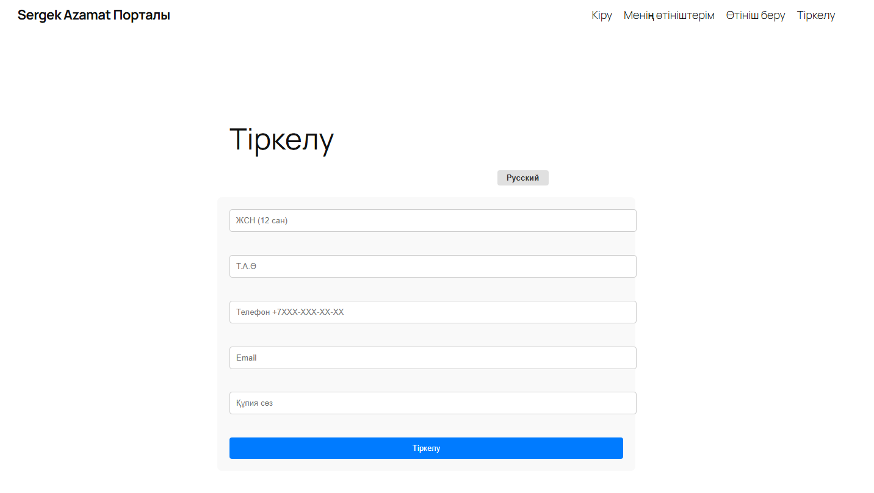
Тест на ошибки валидации (Negative Test)
Специально введите некорректные данные, чтобы проверить, как фронтенд обрабатывает ответы от сервера:
- В поле ЖСН введите только 3 цифры.
- В поле Телефон введите случайный текст.
- В поле Пароль напишите просто 123 (без заглавных букв).
- Нажмите «Тіркелу».
Ожидаемый результат: Страница не должна перезагружаться. Под полями должны мгновенно появиться красные тексты с ошибками («Қате формат» или предупреждение о слабом пароле), которые мы прописывали в FastAPI.
Успешная регистрация (Positive Test)
Если ошибки ловятся правильно, обновите страницу и введите идеальные данные:
- Строго 12 цифр ИИН.
- Корректный формат телефона +7XXX-XXX-XX-XX.
- Сложный пароль (минимум 8 символов, заглавная буква, цифра).
- Нажмите «Тіркелу».
Ожидаемый результат: Форма должна очиститься, а сверху появится зеленое сообщение об успешной регистрации. В вашей базе данных sergek_azamat_db (в таблице users) появится новая запись с захешированным паролем.
Как только проверите эти два сценария — переходите на страницу «Кіру», вводите эти данные и смотрите, как система автоматически перебросит вас на страницу подачи заявления после успешного получения JWT-токена!
ДЕСКТОПНЫЙ ИНТЕРФЕЙС АРМ СОТРУДНИКА ПОЛИЦИИ (1920X1080 PX)
Шаг 1: Подготовка FastAPI (main.py) для АРМ
Вам нужно добавить следующий код в ваш файл main.py.
1. Импорт статических файлов В самом начале файла, где у вас импорты, добавьте:
from fastapi.staticfiles import StaticFiles
А сразу после создания app = FastAPI(...) и настроек CORS добавьте эту строку, чтобы сервер разрешил Qt-приложению скачивать картинки из папки uploads:
os.makedirs("uploads", exist_ok=True)
app.mount("/uploads", StaticFiles(directory="uploads"), name="uploads")
2. Эндпоинты для Инспектора (АРМ) Добавьте этот блок кода в самый конец main.py:
# ==========================================
# ЭНДПОИНТЫ ДЛЯ АРМ ИНСПЕКТОРА (C++ Qt)
# ==========================================
class AdminLoginRequest(BaseModel):
login: str
password: str
class StatusUpdateRequest(BaseModel):
status: str
# Проверка админского токена
def verify_admin_token(credentials: HTTPAuthorizationCredentials = Depends(security)):
token = credentials.credentials
try:
payload = jwt.decode(token, SECRET_KEY, algorithms=[ALGORITHM])
if payload.get("role") != "admin":
raise HTTPException(status_code=403, detail="Нет прав доступа")
return payload["sub"]
except Exception:
raise HTTPException(status_code=401, detail="Невалидный токен")
# 1. Авторизация администратора
@app.post("/api/admin/login")
async def admin_login(data: AdminLoginRequest):
if data.login == "mvd_admin" and data.password == "KzPolice2026!":
expire = datetime.utcnow() + timedelta(hours=12)
# Добавляем роль "admin" в токен
to_encode = {"sub": data.login, "role": "admin", "exp": expire.timestamp()}
encoded_jwt = jwt.encode(to_encode, SECRET_KEY, algorithm=ALGORITHM)
return {"access_token": encoded_jwt, "token_type": "bearer"}
else:
raise HTTPException(status_code=401, detail="Неверный логин или пароль")
# 2. Получение всех заявлений для таблицы модерации
@app.get("/api/admin/claims")
async def get_all_claims(admin: str = Depends(verify_admin_token)):
connection = None
try:
connection = pymysql.connect(**DB_CONFIG)
with connection.cursor() as cursor:
sql = """
SELECT c.id, \
c.grnz, \
c.address, \
vt.name as violation_type, \
c.status, \
c.priority, \
c.created_at, \
c.description, \
c.region_code, \
u.fio as applicant_name, \
u.phone as contact, \
u.iin as iin \
FROM claims c
JOIN violation_types vt ON c.violation_type_id = vt.id
JOIN users u ON c.user_id = u.id
ORDER BY c.created_at DESC \
"""
cursor.execute(sql)
claims = cursor.fetchall()
for claim in claims:
# Формируем красивый номер заявки (например, OBR-2026-000001)
year = claim['created_at'].year if isinstance(claim['created_at'], datetime) else 2026
claim['claim_number'] = f"OBR-{year}-{claim['id']:06d}"
if isinstance(claim['created_at'], datetime):
claim['created_at'] = claim['created_at'].strftime("%d.%m.%Y %H:%M")
# Получаем фотографии для каждой заявки
cursor.execute("SELECT photo_url FROM claim_photos WHERE claim_id = %s", (claim['id'],))
photos = cursor.fetchall()
claim['photos'] = [f"http://127.0.0.1:8005/{p['photo_url']}" for p in photos]
# Формируем базовую историю обработки для таймлайна
claim['history'] = [
{
"time": claim['created_at'],
"text": "Өтініш тіркелді / Заявка зарегистрирована",
"actor": "Жүйе / Система"
}
]
return {"claims": claims}
finally:
if connection and connection.open: connection.close()
# 3. Обновление статуса
@app.patch("/api/admin/claims/{claim_id}/status")
async def update_claim_status(claim_id: int, request: StatusUpdateRequest, admin: str = Depends(verify_admin_token)):
connection = None
try:
connection = pymysql.connect(**DB_CONFIG)
with connection.cursor() as cursor:
cursor.execute("SELECT status FROM claims WHERE id = %s", (claim_id,))
claim = cursor.fetchone()
if not claim:
raise HTTPException(status_code=404, detail="Заявка не найдена")
if claim['status'].lower() not in ['жаңа', 'новый']:
raise HTTPException(status_code=400, detail="Можно модерировать только новые заявки")
cursor.execute("UPDATE claims SET status = %s WHERE id = %s", (request.status, claim_id))
connection.commit()
return {"message": "Статус успешно обновлен"}
finally:
if connection and connection.open: connection.close()
Шаг 2: Разработка приложения на Qt C++
Проект будет состоять из двух окон:
- Окно авторизации (LoginWindow): Отправляет POST-запрос с логином и паролем, получает токен и сохраняет его, после чего открывает Главное окно.
- Главное окно (MainWindow): Содержит QTableView слева и панель деталей с фото справа.
  - Откройте Qt Creator.
  - Создайте новый проект: "Приложение Qt Widgets" (Qt Widgets Application).
  - Назовите его,SergekARM.
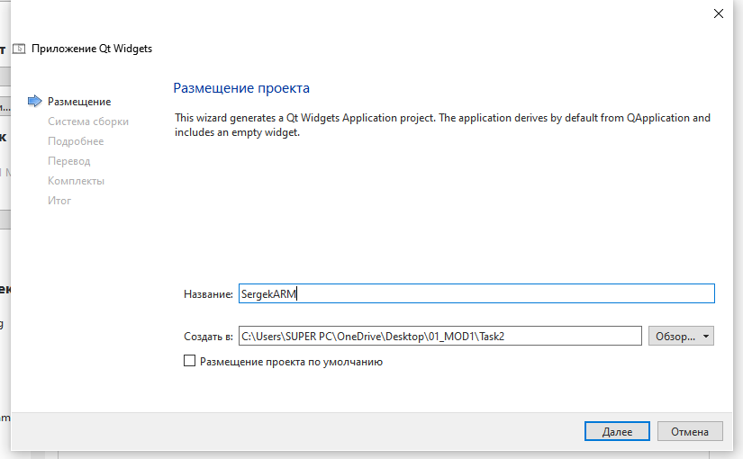
- Выберите систему сборки
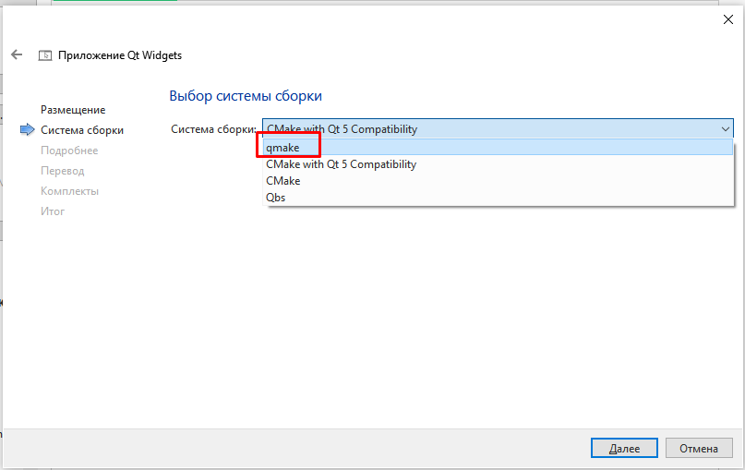
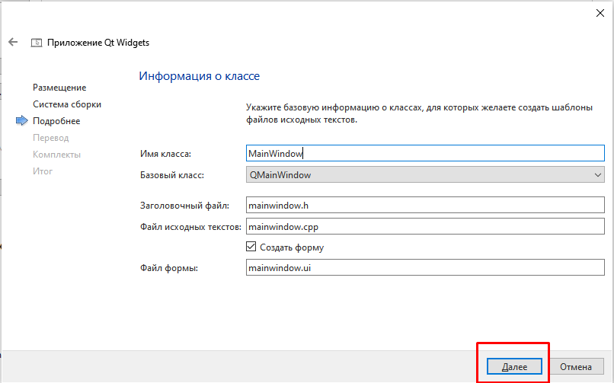
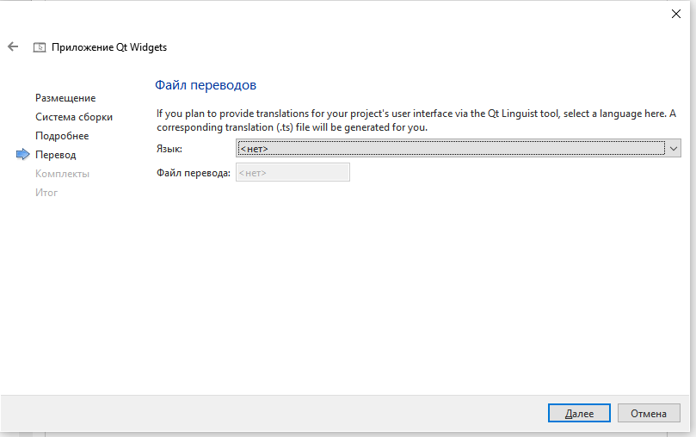
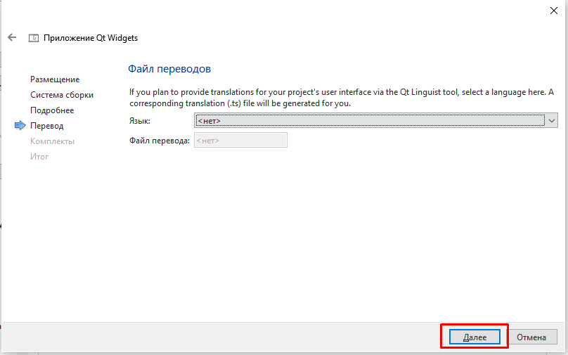
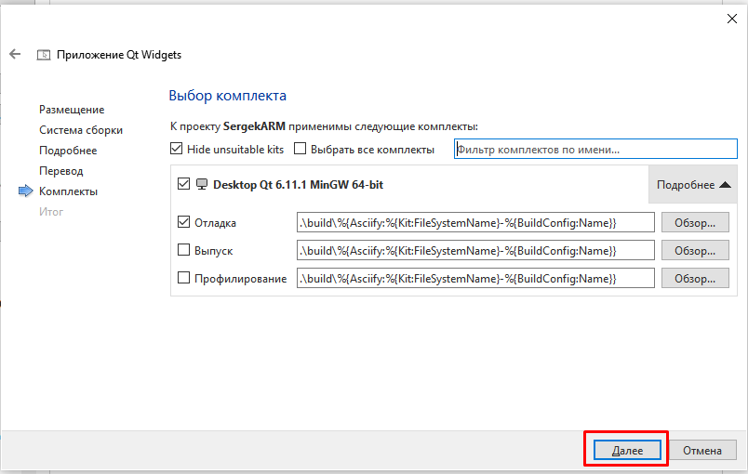
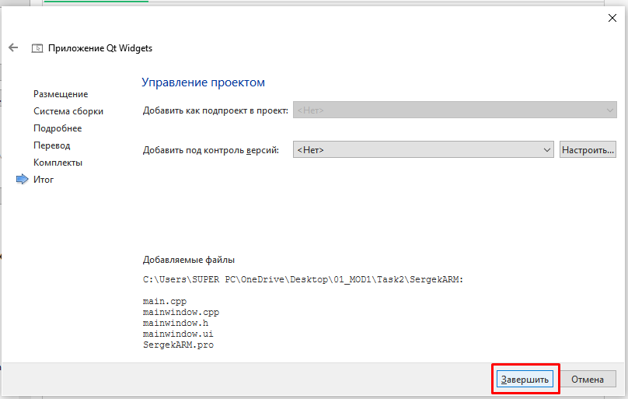
Теперь перед вами откроется само окно среды разработки (редактор кода). Давайте сделаем тот самый важный шаг — подключим интернет (сеть) к нашему проекту.
Посмотрите в левую панель (там где список папок и файлов проекта). Найдите главный файл настроек. Он называется либо SergekARM.pro,
Откройте его двойным кликом и сделайте следующее:
SergekARM.pro:
- Найдите строчку (обычно она самая первая): QT += widgets
- Допишите туда слово network, чтобы получилось вот так: QT += widgets network
- Нажмите Ctrl+S, чтобы сохранить файл.
- Кликните правой кнопкой мыши по верхней папке SergekARM в левой панели и выберите Сборка, чтобы Qt применил настройки.
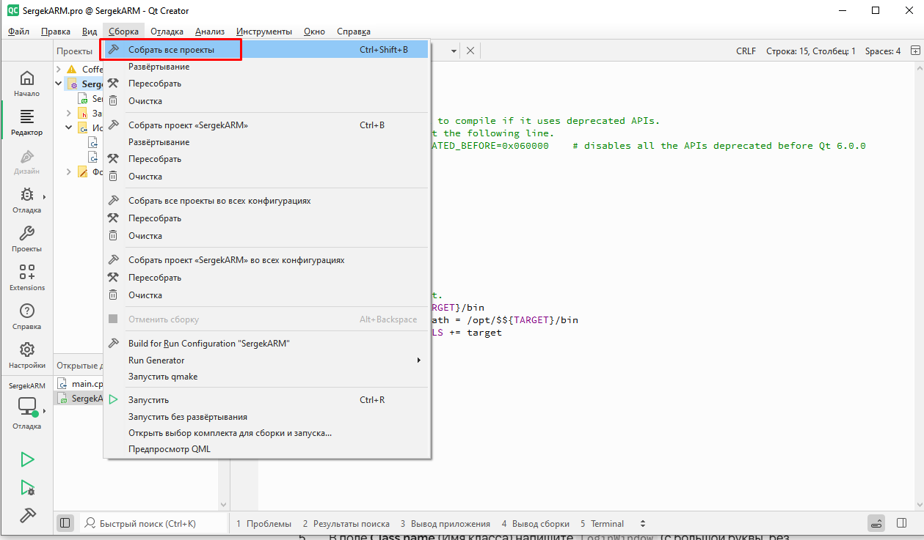
Создаем Окно Авторизации (LoginWindow)
Теперь, когда интернет подключен, давайте добавим в проект форму для входа инспектора.
- В левой панели щелкните правой кнопкой мыши по папке вашего проекта (SergekARM).
- Выберите Add New... (Добавить новый...)
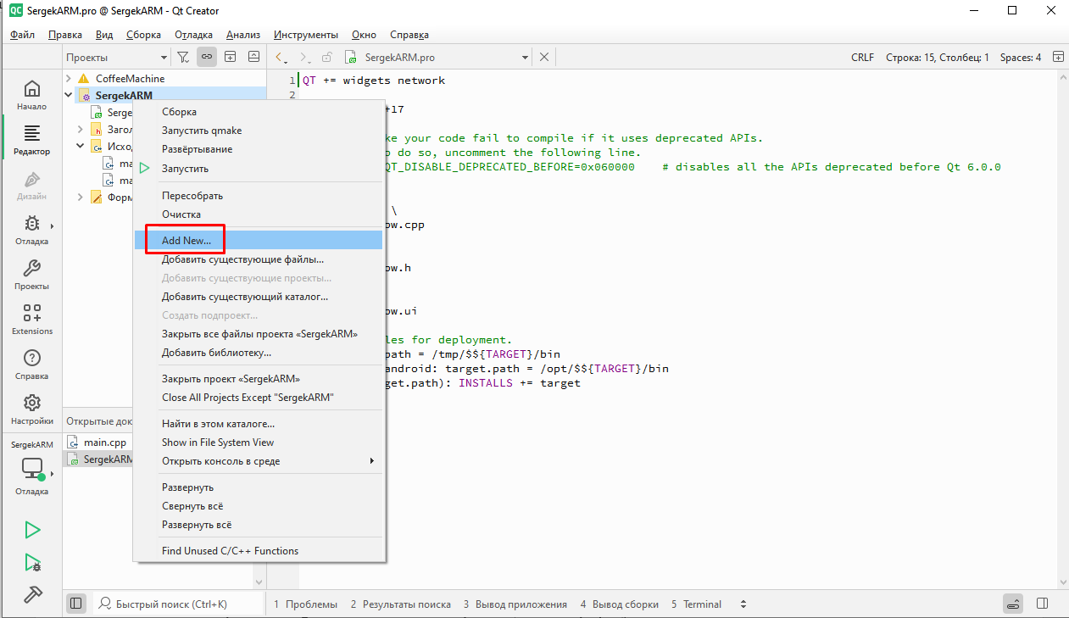
- В появившемся окне слева выберите раздел Qt, а посередине выберите Qt Designer Form Class (Класс формы Qt Designer) и нажмите Choose....
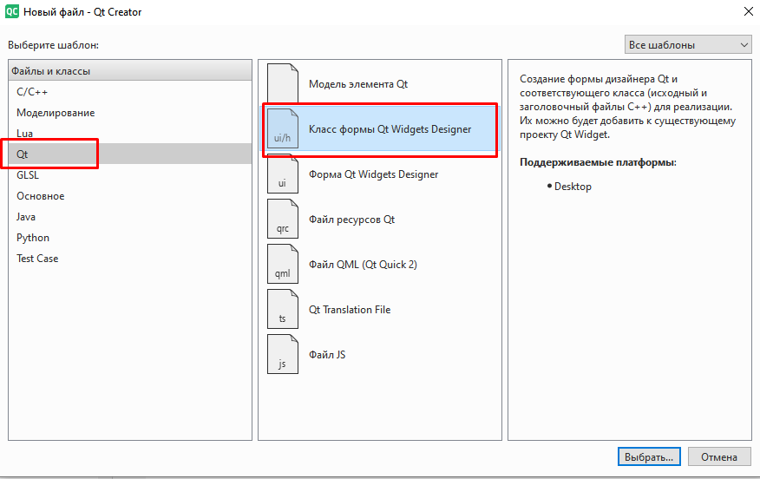
- Выберите шаблон Widget (Виджет) и нажмите Далее.
- В поле Class name (Имя класса) напишите LoginWindow (с большой буквы, без пробелов). Нажмите Далее, а затем Завершить.
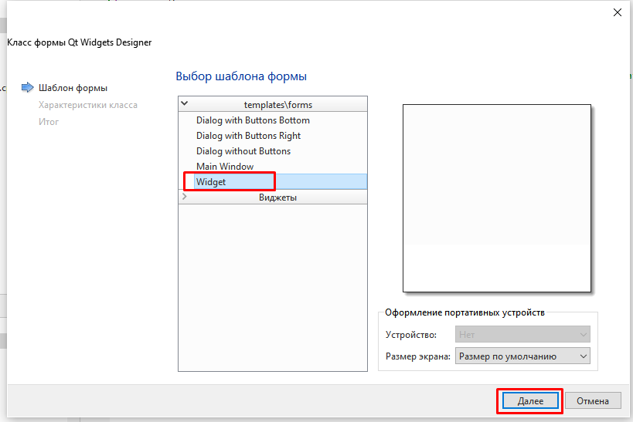
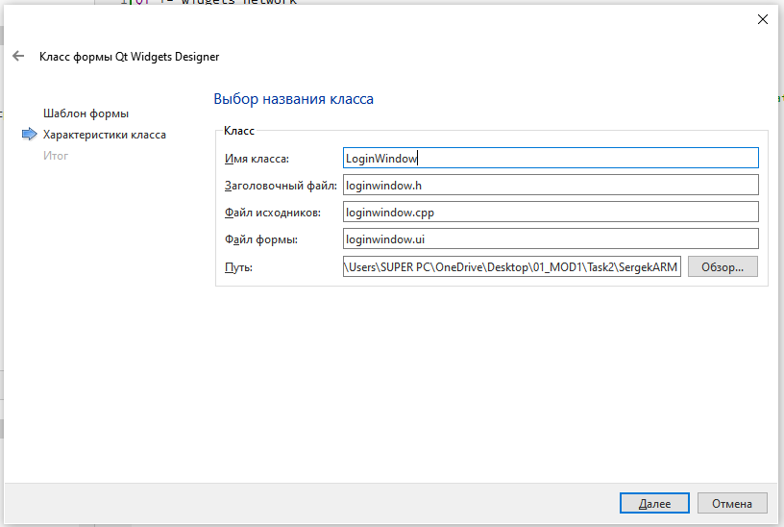
У вас в проекте появятся три новых файла: loginwindow.h, loginwindow.cpp и loginwindow.ui.
Что делать дальше:
- Откройте loginwindow.ui и перетащите на форму:
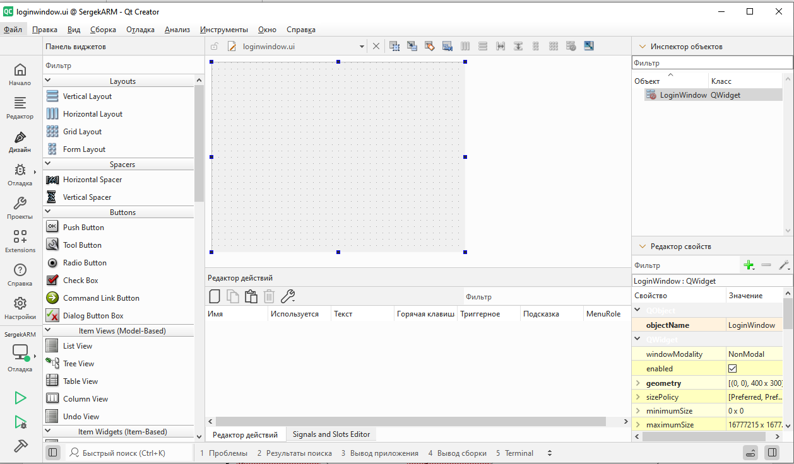
  - Поле QLineEdit для логина (назовите его loginLineEdit в панели свойств справа).
  - Поле QLineEdit для пароля (назовите его passwordLineEdit, а свойство echoMode поставьте в Password).
  - Кнопку QPushButton (назовите её loginButton, текст на кнопке "Кіру/Войти").
- Откройте файл loginwindow.ui в Qt Designer.
- В правом верхнем окне («Инспектор объектов») кликните правой кнопкой мыши по самому верхнему элементу (он называется LoginWindow или Form).
- Выберите Change styleSheet... (Изменить таблицу стилей...).
- Вставьте этот код и нажмите ОК:
/* Фоновое окно */
#Form, #LoginWindow {
background-color: #0F172A;
}
/* Поля ввода */
QLineEdit {
background-color: #1E293B;
color: #F8FAFC; /* Цвет текста, который вводит пользователь */
border: 1px solid #334155;
border-radius: 6px;
padding: 10px;
font-size: 16px;
}

/* Кнопка */
QPushButton {
background-color: #2563EB;
color: #FFFFFF; /* Цвет текста на кнопке — строго белый */
font-weight: bold;
font-size: 16px;
border-radius: 6px;
border: none;
}
QPushButton:hover {
background-color: #1D4ED8;
}

- Откройте loginwindow.h и полностью замените его содержимое на код заголовочного файла
#ifndef LOGINWINDOW_H
#define LOGINWINDOW_H
#include <QWidget>
#include <QNetworkAccessManager>
#include <QNetworkReply>
namespace Ui {
class LoginWindow;
}
class LoginWindow : public QWidget
{
Q_OBJECT
public:
explicit LoginWindow(QWidget *parent = nullptr);
~LoginWindow();

signals:
// Сигнал, который скажет главной форме открыть АРМ
void loginSuccessful(const QString &token);
private slots:
void on_loginButton_clicked();
void onLoginReply(QNetworkReply *reply);
private:
Ui::LoginWindow *ui;
QNetworkAccessManager *networkManager;
};
#endif // LOGINWINDOW_H
- Откройте loginwindow.cpp и полностью замените его содержимое на код реализации
#include "loginwindow.h"
#include "ui_loginwindow.h"
#include <QNetworkRequest>
#include <QJsonObject>
#include <QJsonDocument>
#include <QMessageBox>
#include <QUrl>

LoginWindow::LoginWindow(QWidget *parent) :
QWidget(parent),
ui(new Ui::LoginWindow),
networkManager(new QNetworkAccessManager(this))
{
ui->setupUi(this);

LoginWindow::~LoginWindow()
{
delete ui;
}

void LoginWindow::on_loginButton_clicked()
{
QString login = ui->loginLineEdit->text();
QString password = ui->passwordLineEdit->text();

// Формируем JSON с логином и паролем
QJsonObject json;
json["login"] = login;
json["password"] = password;
QJsonDocument doc(json);
QByteArray data = doc.toJson();

// Настраиваем запрос к нашему FastAPI серверу
QUrl url("http://127.0.0.1:8005/api/admin/login");
QNetworkRequest request(url);
request.setHeader(QNetworkRequest::ContentTypeHeader, "application/json");

// Отправляем POST запрос и подключаем обработчик ответа
QNetworkReply *reply = networkManager->post(request, data);
connect(reply, &QNetworkReply::finished, this, [this, reply]() {
onLoginReply(reply);
});
}

void LoginWindow::onLoginReply(QNetworkReply *reply)
{
if (reply->error() == QNetworkReply::NoError) {
// Успешная авторизация (Код 200)
QByteArray response = reply->readAll();
QJsonDocument doc = QJsonDocument::fromJson(response);
QJsonObject jsonObj = doc.object();

QString token = jsonObj["access_token"].toString();

// Испускаем сигнал для открытия главного окна (АРМ) и передаем токен
emit loginSuccessful(token);
this->close(); // Закрываем окно логина

} else {
// Ошибка (например, 401 Unauthorized), выводим QMessageBox::critical согласно ТЗ
QMessageBox::critical(this, "Ошибка", "Неверный логин или пароль.\nОтвет сервера: " + reply->errorString());
}

reply->deleteLater();
}
Изменяем main.cpp
Откройте файл main.cpp (он находится в папке Sources в дереве проекта) и полностью замените его код на этот:
#include "mainwindow.h"
#include "loginwindow.h"
#include <QApplication>

int main(int argc, char *argv[])
{
QApplication a(argc, argv);

MainWindow w;
LoginWindow login;

// Связываем сигнал успешного логина с открытием главного окна АРМ
QObject::connect(&login, &LoginWindow::loginSuccessful, [&w](const QString &token) {
// Передаем токен в главное окно (чтобы оно могло делать запросы к API)
w.setToken(token);
// Открываем АРМ на весь экран, как того требует диспетчерский пульт
w.showMaximized();
});

// При старте программы показываем ТОЛЬКО окно авторизации
login.show();

Подготавливаем mainwindow.h
В коде выше мы использовали функцию w.setToken(token), чтобы передать ключ доступа в главное окно. Чтобы компилятор не ругался, нам нужно объявить эту функцию в заголовочном файле главного окна.
Откройте файл mainwindow.h и добавьте туда строчку void setToken(const QString &token);, а также переменную для хранения токена QString authToken;.
Ваш mainwindow.h должен стать примерно таким:
#ifndef MAINWINDOW_H
#define MAINWINDOW_H

#include <QMainWindow>
#include <QString>

QT_BEGIN_NAMESPACE
namespace Ui { class MainWindow; }
QT_END_NAMESPACE

class MainWindow : public QMainWindow
{
Q_OBJECT

public:
MainWindow(QWidget *parent = nullptr);
~MainWindow();

// Функция для получения токена из окна авторизации
void setToken(const QString &token);

private:
Ui::MainWindow *ui;
QString authToken; // Здесь мы будем хранить токен
};

#endif // MAINWINDOW_H

Добавляем реализацию в mainwindow.cpp
Откройте mainwindow.cpp и добавьте в самый низ этот короткий метод:
void MainWindow::setToken(const QString &token)
{
authToken = token;
}
Создание Главного окна (АРМ инспектора).
Откройте файл mainwindow.ui. Если там уже есть какие-то элементы, лучше удалите их, чтобы начать с чистого листа. У вас должен остаться только пустой квадрат MainWindow.
Шаг 1: Разрешение окна и базовые панели
Нам нужно создать левую и правую зоны, которые в будущем поделятся в пропорции 60/40.
- Размер: Кликните по пустому фону окна. В правой панели свойств (Property Editor) найдите свойство geometry. Раскройте его и впишите: Ширина (Width) = 1920, Высота (Height) = 1080.
- Две зоны: В левой панели инструментов (Widget Box) найдите раздел Containers и перетащите на окно два элемента Widget.
- Имена зон:
  - Кликните на левый виджет. В панели свойств найдите objectName и переименуйте его в leftPanel.
  - Кликните на правый виджет. Переименуйте его в rightPanel.
- Главный Layout: Кликните правой кнопкой мыши по пустому серому фону самого окна (не по виджетам!) выберите Компоновка (Lay out) Скомпоновать по горизонтали (Lay out Horizontally).
- Не снимая выделения с centralWidget, спуститесь в «Редактор свойств» (справа внизу). Найдите секцию Layout. В строке layoutStretch напишите 6,4 и нажмите Enter. (Теперь левая панель строго занимает 60%, а правая 40%).
Шаг 2: Левая часть (Список обращений 60%)
Подготовка левой панели
- В "Инспекторе объектов" (справа вверху) кликните правой кнопкой мыши по leftPanel Компоновка Удалить компоновщик(Break Layout). (Таблица перестанет занимать весь экран, и мы сможем добавить элементы сверху и снизу).
Верхняя панель (Поиск и фильтры)
- Перетащите в левую панель на самый верх Label и напишите: Өтініштер /Обращения.
- Под ним перетащите Horizontal Layout (Горизонтальная компоновка).
- Наполните этот Horizontal Layout слева направо:
  - Line Edit (Поле ввода). В "Редакторе свойств" найдите свойство placeholderText и напишите туда: Нөмір, мекен-жай, бұзушылық бойынша іздеу/Поиск по номеру, адресу, нарушению.... Задайте objectName: txtSearch.
  - Перетащите правее Horizontal Spacer (Горизонтальный разделитель, выглядит как синяя пружинка)
Таблица
- Кликните по левому виджету (leftPanel).
- В панели инструментов (слева) найдите раздел Item Views (Model-Based) и перетащите элемент Table View внутрь leftPanel.
- Справа в свойствах измените objectName таблицы на tableViewClaims.
- Кликните правой кнопкой мыши по пустому месту внутри leftPanel (рядом с таблицей) Компоновка Скомпоновать по вертикали.
  - Результат: Таблица полностью заполнит левую панель.
Шаг 3: Верстка правой рабочей зоны (Карточка правонарушения)
Сборка карточки производится строго сверху вниз. Выделите rightPanel и добавляйте элементы в следующем порядке:
1. Заголовки
Добавьте Label. Текст: Құқық бұзушылық карточкасы/Карточка правонарушения.
2. Блок данных (Используем Form Layout)
Перетащите Form Layout под заголовки. Наполните его строками (слева — Label, справа — поле ввода).
ВНИМАНИЕ: Строго соблюдайте objectName для полей ввода (Line Edit / Text Edit), иначе C++ логика выдаст ошибку компиляции. Выделите все поля ввода и активируйте свойство readOnly.
• Строка 1: Label Өтініш №/№ обращения: | Line Edit txtClaimNumber
• Строка 2: Label Күні мен уақыты/Дата и время: | Line Edit txtDateTime
• Строка 3: Label Бұзушылық түрі/Тип нарушения: | Line Edit txtViolationType
• Строка 4: Label Мекен жай/Адрес: | Line Edit txtAddress
• Строка 5: Label Сипаттама/Описание: | Text Edit txtDescription
• Строка 6: Label Өтініш беруші:/Заявитель: | Line Edit txtFio
• Строка 7: Label Байланыс:/Контакт: | Line Edit txtContact
• Строка 8: Label ЖСН/ИИН: | Line Edit txtIin
• Строка 9: Label Мемлекеттік нөмірі:/Гос. номер: | Line Edit txtGrnz
• Строка 10: Label Аймақ:/Регион: | Line Edit txtRegionCode
• Строка 11: Label Мәртебесі/Статус: | Line Edit txtStatus
• Строка 12: Label Басымдық/Приоритет: | Line Edit txtPriority
3. Фотоматериалы
Добавьте Label с текстом Фотоматериалдар /Фотоматериалы под Form Layout.
Перетащите под него Horizontal Layout и задайте ему LayoutName photoLayout.
4. История обработки
Добавьте Label с текстом Өңдеу тарихы/История обработки.
Перетащите под него элемент List Widget. Задайте objectName listHistory. Установите свойство maximumSize Height: 100.
5. Управляющие кнопки
Перетащите в самый низ правой панели Horizontal Layout.
Положите внутрь две кнопки (Push Button).
Левая кнопка: текст Растау, objectName btnApprove, minimumSize Height: 50.
Правая кнопка: текст Қабылдамау, objectName btnReject, minimumSize Height: 50.
Финализация панели: Кликните правой кнопкой мыши по rightPanel в Object Inspector Lay out Lay out Vertically.
Шаг 4: Применение корпоративного стиля (QSS)
Для обеспечения комфортной работы в ночные смены применяется темная тема.
- Кликните правой кнопкой мыши по корневому объекту MainWindow в Object Inspector.
- Выберите Изменить styleSheet...
- Скопируйте и вставьте следующий CSS-код:
/* =========================================
1. ОБЩИЙ ФОН И ШРИФТЫ
========================================= */
QMainWindow {
background-color: #0F172A;
color: #E2E8F0;
font-family: "Segoe UI", Arial, sans-serif;
}

/* =========================================
2. РАБОЧИЕ ПАНЕЛИ (Левая и Правая)
========================================= */
QWidget#leftPanel, QWidget#rightPanel {
background-color: #1E293B;
border-radius: 8px;
}

/* =========================================
3. ЛЕВАЯ ПАНЕЛЬ: ПОИСК
========================================= */
/* Поле поиска */
QLineEdit#txtSearch {
background-color: #0F172A;
color: #E2E8F0;
border: 1px solid #334155;
border-radius: 6px;
padding: 8px 12px;
font-size: 14px;
}

QWidget#leftPanel QPushButton:hover {
background-color: #334155;
border: 1px solid #475569;
}

/* Выпадающий список "Показывать по: 10" */
QComboBox {
background-color: #0F172A;
color: #E2E8F0;
border: 1px solid #334155;
border-radius: 4px;
padding: 4px 8px;
}
QComboBox::drop-down {
border: none;
}

/* =========================================
4. ЛЕВАЯ ПАНЕЛЬ: ТАБЛИЦА (DataGrid)
========================================= */
QTableView {
background-color: #1E293B;
color: #F8FAFC;
gridline-color: #334155;
selection-background-color: transparent; /* Убираем заливку строки */
border: none;
font-size: 14px;
}
QTableView::item:selected {
background-color: #0F172A; /* Темный фон при клике */
border: 1px solid #3B82F6; /* Синяя рамка выделения */
border-radius: 4px;
}
QHeaderView::section {
background-color: #0F172A;
color: #94A3B8;
padding: 10px;
border: 1px solid #334155;
font-weight: bold;
font-size: 13px;
}

/* =========================================
5. ПРАВАЯ ПАНЕЛЬ: ТЕКСТЫ И ПОЛЯ (Инспектор)
========================================= */
/* Названия строк (ИИН, ФИО и т.д.) */
QLabel {
color: #94A3B8;
font-size: 14px;
font-weight: bold;
}

/* Значения полей ввода (Прозрачные, выглядят как обычный текст) */
QWidget#rightPanel QLineEdit, QWidget#rightPanel QTextEdit {
background-color: transparent;
color: #F8FAFC;
border: none;
font-size: 15px;
padding: 0px;
}

/* Окно "История обработки" */
QListWidget#listHistory {
background-color: #0F172A;
color: #94A3B8;
border: 1px solid #334155;
border-radius: 6px;
padding: 5px;
font-size: 13px;
}

/* =========================================
6. ПРАВАЯ ПАНЕЛЬ: ГЛАВНЫЕ КНОПКИ
========================================= */
QPushButton#btnApprove {
background-color: #16A34A; /* Зеленый */
color: white;
font-weight: bold;
font-size: 16px;
border-radius: 6px;
}
QPushButton#btnApprove:hover {
background-color: #15803D;
}
QPushButton#btnApprove:disabled {
background-color: #334155;
color: #94A3B8;
}

QPushButton#btnReject {
background-color: #DC2626; /* Красный */
color: white;
font-weight: bold;
font-size: 16px;
border-radius: 6px;
}
QPushButton#btnReject:hover {
background-color: #B91C1C;
}
QPushButton#btnReject:disabled {
background-color: #334155;
color: #94A3B8;
}
Интеграция REST API и бизнес-логики в десктопном приложении
В этом задании мы "оживим" интерфейс. Наше приложение должно скачать список правонарушений с сервера (GET), отобразить его в таблице, а при клике — показать детальную информацию, загрузить фотографии и позволить инспектору вынести решение (PATCH).
Проект разрабатывается строго для Desktop-платформы, поэтому особое внимание мы уделим управлению оперативной памятью при работе с графикой.
Этап 1: Подготовка фундамента (Заголовочный файл mainwindow.h)
Прежде чем писать логику, нам нужно объявить инструменты. Откройте mainwindow.h.
Что нужно добавить и зачем:
- Библиотеки сети: #include <QNetworkAccessManager> и #include <QNetworkReply>. Они нужны для отправки GET и PATCH запросов, а также для скачивания картинок.
- Модель таблицы: #include <QStandardItemModel>. Qt не умеет напрямую вставлять JSON в QTableView. Нам нужен посредник (модель), который переведет данные в понятный для таблицы формат.
- Локальный кэш (Важно!): QJsonArray currentClaimsArray. Когда мы получим ответ от сервера, мы сохраним весь массив сюда. Зачем? Чтобы при клике на строку таблицы не делать новый запрос к серверу, а мгновенно брать данные (ФИО, описание, ссылки на фото) из оперативной памяти.
- Защита от утечек памяти: QList<QNetworkReply*> activePhotoReplies. Массив картинок может быть тяжелым. Если инспектор будет быстро щелкать по разным строкам таблицы, старые картинки продолжат скачиваться в фоне, забивая канал связи и оперативную память (RAM). Мы будем использовать этот список, чтобы принудительно обрывать старые запросы.
#ifndef MAINWINDOW_H
#define MAINWINDOW_H
#include <QMainWindow>
#include <QString>
// Подключаем сетевые библиотеки для запросов и скачивания фото
#include <QNetworkAccessManager>
#include <QNetworkReply>

// Подключаем модель для таблицы DataGrid и индексы
#include <QStandardItemModel>
#include <QModelIndex>

// Подключаем инструменты для работы с JSON и массивами
#include <QJsonArray>
#include <QJsonObject>
#include <QList>

QT_BEGIN_NAMESPACE
namespace Ui { class MainWindow; }
QT_END_NAMESPACE

class MainWindow : public QMainWindow
{
Q_OBJECT

public:
MainWindow(QWidget *parent = nullptr);
~MainWindow();

// Функция для получения токена из формы авторизации
void setToken(const QString &token);

private slots:
// Слоты для Этапа 3 (GET-запросы и таблица)
void fetchClaimsFromServer();
void onClaimsReply(QNetworkReply *reply);
void onSearchChanged(const QString &text);

// Слот для активации правой панели при клике на таблицу
void onClaimSelectionChanged(const QModelIndex &current, const QModelIndex &previous);

// Слоты для Этапа 4 и 5 (Модерация, PATCH-запросы и фото)
void onApproveClicked();
void onRejectClicked();
void onStatusUpdateReply(QNetworkReply *reply);
void downloadPhoto(const QString &urlStr);

private:
Ui::MainWindow *ui;

// Базовые переменные
QString authToken;
QNetworkAccessManager *networkManager;
QStandardItemModel *claimsModel;

// Локальный кэш (чтобы мгновенно открывать заявки без повторных запросов)
QJsonArray currentClaimsArray;
int selectedClaimId = -1;

// Пул активных загрузок (для защиты от утечек памяти при быстром пролистывании)
QList<QNetworkReply*> activePhotoReplies;

// Вспомогательные функции для очистки интерфейса
void clearPhotoLayout();
void clearInspectorPanel();
void updateInspectorPanel(const QJsonObject &claimObj);
};

#endif // MAINWINDOW_H

Этап 2: Инициализация таблицы (Конструктор mainwindow.cpp)
В конструкторе MainWindow нам нужно связать пустую таблицу из дизайна с нашей моделью данных и настроить её поведение.
- Инициализировать networkManager и claimsModel.
- Привязать модель к таблице: ui->tableViewClaims->setModel(claimsModel);
- Настроить таблицу так, чтобы она вела себя как монолитный список (выделялась вся строка целиком, а не отдельная ячейка, и редактирование ячеек было запрещено).
- Связать сигналы (События):
  - Привязать событие изменения выбора в таблице (currentChanged) к слоту обновления правой панели.
  - Привязать клики по кнопкам «Растау» и «Қабылдамау» к соответствующим слотам.
#include "mainwindow.h"
#include "ui_mainwindow.h"

// Добавляем инструменты для работы с сетью, JSON и графикой
#include <QNetworkRequest>
#include <QJsonObject>
#include <QJsonDocument>
#include <QMessageBox>
#include <QUrl>
#include <QLabel>
#include <QPixmap>

// =========================================================================
// [ЭТАП 2]: ИНИЦИАЛИЗАЦИЯ И НАСТРОЙКА ИНТЕРФЕЙСА (КОНСТРУКТОР)
// =========================================================================

MainWindow::MainWindow(QWidget *parent)
: QMainWindow(parent)
, ui(new Ui::MainWindow)
, networkManager(new QNetworkAccessManager(this)) // Создаем менеджер сети
, claimsModel(new QStandardItemModel(this)) // Создаем модель таблицы
{
ui->setupUi(this);

// 1. Привязка модели и настройка поведения таблицы
ui->tableViewClaims->setModel(claimsModel);
ui->tableViewClaims->setSelectionBehavior(QAbstractItemView::SelectRows);
ui->tableViewClaims->setSelectionMode(QAbstractItemView::SingleSelection);
ui->tableViewClaims->setEditTriggers(QAbstractItemView::NoEditTriggers);
ui->tableViewClaims->horizontalHeader()->setStretchLastSection(true);

// 2. Подключение сигналов (Событий) к слотам (Функциям)
connect(ui->tableViewClaims->selectionModel(), &QItemSelectionModel::currentChanged,
this, &MainWindow::onClaimSelectionChanged);

// Если на форме есть строка поиска — подключаем её
if (ui->txtSearch) {
connect(ui->txtSearch, &QLineEdit::textChanged, this, &MainWindow::onSearchChanged);
}

// Подключаем кнопки модерации
connect(ui->btnApprove, &QPushButton::clicked, this, &MainWindow::onApproveClicked);
connect(ui->btnReject, &QPushButton::clicked, this, &MainWindow::onRejectClicked);

// Очищаем правую панель при старте окна
clearInspectorPanel();
}

MainWindow::~MainWindow()
{
clearPhotoLayout(); // Обязательная очистка памяти картинок перед закрытием
delete ui;
}

void MainWindow::setToken(const QString &token)
{
authToken = token;
// fetchClaimsFromServer(); // <-- Эту строчку мы раскомментируем на Этапе 3
}
Этап 3: Загрузка данных (GET-запрос)
Как только главное окно получает токен из формы авторизации, оно должно само инициировать загрузку данных.
Шаги реализации метода fetchClaimsFromServer():
- Создать объект QUrl с адресом вашего API (например, /api/admin/claims).
- Сформировать QNetworkRequest и обязательно добавить заголовок авторизации: request.setRawHeader("Authorization", "Bearer " + authToken.toUtf8());
- Отправить GET-запрос через networkManager->get(request).
Шаги реализации парсинга (onClaimsReply):
- Проверить, нет ли сетевых ошибок.
- Считать байты из ответа: reply->readAll().
- Превратить байты в документ: QJsonDocument doc = QJsonDocument::fromJson(...).
- Требование 3 (Обработка пустого списка): Проверить, не пустой ли документ doc.isNull(). Если пустой — показать QMessageBox::information и прервать выполнение.
- Извлечь массив заявок в наш локальный кэш currentClaimsArray.
- В цикле for пройтись по массиву, создать строки (QList<QStandardItem*>) из нужных полей (№ обращения, дата, адрес, тип, статус, приоритет) и добавить их в claimsModel.
- Обязательно вызвать reply->deleteLater(), чтобы очистить память от сетевого ответа.

// =========================================================================
// [ЭТАП 3]: ПОЛУЧЕНИЕ И АГРЕГАЦИЯ ДАННЫХ (GET-ЗАПРОСЫ)
// =========================================================================

void MainWindow::setToken(const QString &token)
{
authToken = token;
fetchClaimsFromServer(); // Автоматически запрашиваем данные после авторизации
}

void MainWindow::fetchClaimsFromServer()
{
// Шаг 1: Создать объект QUrl с адресом API
QUrl url("http://127.0.0.1:8005/api/admin/claims");
QNetworkRequest request(url);

// Шаг 2: Сформировать запрос и обязательно добавить заголовок авторизации
request.setRawHeader("Authorization", "Bearer " + authToken.toUtf8());

// Шаг 3: Отправить GET-запрос
QNetworkReply *reply = networkManager->get(request);

// Привязываем ответ сервера к функции-обработчику (парсингу)
connect(reply, &QNetworkReply::finished, this, [this, reply]() {
onClaimsReply(reply);
});
}

void MainWindow::onClaimsReply(QNetworkReply *reply)
{
// Шаг 1: Проверить, нет ли сетевых ошибок
if (reply->error() == QNetworkReply::NoError) {

// Подготавливаем таблицу перед заливкой новых данных
claimsModel->clear();
claimsModel->setHorizontalHeaderLabels({
"№ обращения", "Дата и время", "Адрес", "Тип нарушения", "Статус", "Приоритет"
});

// Шаг 2: Считать байты из ответа
QByteArray responseData = reply->readAll();

// Шаг 3: Превратить байты в документ
QJsonDocument doc = QJsonDocument::fromJson(responseData);

// Шаг 4: Требование 3 (Обработка пустого списка)
if (doc.isNull() || !doc.isObject()) {
QMessageBox::information(this, "Данные", "Список обращений пуст.");
reply->deleteLater();
return; // Прерываем выполнение
}

// Шаг 5: Извлечь массив заявок в наш локальный кэш
QJsonObject jsonObj = doc.object();
currentClaimsArray = jsonObj["claims"].toArray();

// Шаг 6: В цикле for пройтись по массиву и создать строки
for (int i = 0; i < currentClaimsArray.size(); ++i) {
QJsonObject claim = currentClaimsArray[i].toObject();

QList<QStandardItem*> rowItems;
rowItems << new QStandardItem(claim["claim_number"].toString());
rowItems << new QStandardItem(claim["created_at"].toString());
rowItems << new QStandardItem(claim["address"].toString());
rowItems << new QStandardItem(claim["violation_type"].toString());
rowItems << new QStandardItem(claim["status"].toString());
rowItems << new QStandardItem(claim["priority"].toString());

// Добавляем готовую строку в модель таблицы
claimsModel->appendRow(rowItems);
}

// Косметическая настройка: подгоняем ширину колонок под содержимое
ui->tableViewClaims->resizeColumnsToContents();

} else {
// Если сервер вернул ошибку (например, 500 Internal Server Error)
QMessageBox::critical(this, "Ошибка API", "Не удалось загрузить данные: " + reply->errorString());
}

// Шаг 7: Обязательно очистить память от сетевого ответа
reply->deleteLater();
}

// Дополнительный слот для мгновенной локальной фильтрации (Поиск)
void MainWindow::onSearchChanged(const QString &text)
{
for (int i = 0; i < claimsModel->rowCount(); ++i) {
bool match = false;
// Проверяем совпадения в колонке номера (0) и адреса (2)
if (claimsModel->item(i, 0)->text().contains(text, Qt::CaseInsensitive) ||
claimsModel->item(i, 2)->text().contains(text, Qt::CaseInsensitive)) {
match = true;
}
// Скрываем строки, не прошедшие фильтр
ui->tableViewClaims->setRowHidden(i, !match);
}
}
Этап 4: Бизнес-логика панели и управление фото
Когда инспектор кликает по строке таблицы, срабатывает слот onClaimSelectionChanged. Мы берем индекс строки, находим соответствующий объект в нашем сохраненном кэше currentClaimsArray и передаем его в метод updateInspectorPanel(QJsonObject claimObj).
Логика заполнения карточки:
- Сброс старых данных: Сразу вызываем метод очистки фото и полей. Это критически важно, чтобы данные от предыдущей заявки не "склеились" с новой.
- Заполнение текста: Расставляем значения из JSON (claimObj["applicant_name"].toString()) по полям ввода (ui->txtFio->setText(...)).
- Логика блокировки (Требование 3):
  - Читаем текущий статус: QString status = claimObj["status"].toString().toLower();
  - Если статус "жаңа" или "новый", делаем кнопки активными: ui->btnApprove->setEnabled(true); Иначе — false.
- Асинхронная загрузка фото (Требования 1 и 2):
  - Извлекаем массив ссылок на фото.
  - В цикле передаем каждую ссылку в метод downloadPhoto(url).
  - Внутри downloadPhoto создается отдельный GET-запрос на картинку. Когда он завершается успешно, мы создаем новый QLabel, конвертируем скачанные байты в QPixmap, масштабируем его с помощью .scaled(150, 150, Qt::KeepAspectRatio) и добавляем в наш photoLayout.
Секрет хорошей оценки (Корректная очистка памяти): Метод clearPhotoLayout() должен не просто удалять виджеты с экрана. Он должен:
- Остановить зависшие сетевые загрузки: reply->abort();
- Пройтись циклом while по ui->photoLayout и явно вызвать delete для каждого QLabel, чтобы удалить тяжелые QPixmap из памяти видеокарты.

// =========================================================================
// [ЭТАП 4]: БИЗНЕС-ЛОГИКА МОДЕРАЦИИ И УПРАВЛЕНИЕ ФОТО
// =========================================================================

// Срабатывает каждый раз, когда инспектор кликает по строке в таблице
void MainWindow::onClaimSelectionChanged(const QModelIndex &current, const QModelIndex &previous)
{
Q_UNUSED(previous);

// Проверка на случай случайного клика в пустую область
if (!current.isValid() || current.row() >= currentClaimsArray.size()) {
clearInspectorPanel();
return;
}

// Берем готовый объект из кэша (не делаем новый запрос к серверу!)
QJsonObject claimObj = currentClaimsArray[current.row()].toObject();

// Запоминаем ID текущей заявки, он понадобится нам на Этапе 5 для PATCH-запроса
selectedClaimId = claimObj["id"].toInt();

// Передаем данные на отрисовку
updateInspectorPanel(claimObj);
}

// Главная функция заполнения правой панели
void MainWindow::updateInspectorPanel(const QJsonObject &claimObj)
{
// Шаг 1: Сброс старых данных (Критически важно!)
clearPhotoLayout();
ui->listHistory->clear();

// Шаг 2: Заполнение текста по полям ввода
ui->txtClaimNumber->setText(claimObj["claim_number"].toString());
ui->txtDateTime->setText(claimObj["created_at"].toString());
ui->txtViolationType->setText(claimObj["violation_type"].toString());
ui->txtAddress->setText(claimObj["address"].toString());
ui->txtDescription->setText(claimObj["description"].toString());
ui->txtFio->setText(claimObj["applicant_name"].toString());
ui->txtContact->setText(claimObj["contact"].toString());
ui->txtIin->setText(claimObj["iin"].toString());
ui->txtGrnz->setText(claimObj["grnz"].toString());
ui->txtRegionCode->setText(QString::number(claimObj["region_code"].toInt()));
ui->txtStatus->setText(claimObj["status"].toString());
ui->txtPriority->setText(claimObj["priority"].toString());

// Шаг 3: Логика блокировки
QString currentStatus = claimObj["status"].toString().toLower();
bool isNew = (currentStatus == "жаңа" || currentStatus == "новый");

// Если статус "Новый" — кнопки активны (true). Если заявка уже обработана — блокируем (false).
ui->btnApprove->setEnabled(isNew);
ui->btnReject->setEnabled(isNew);

// Шаг 4: Асинхронная загрузка фото
QJsonArray photosArray = claimObj["photos"].toArray();
for (int i = 0; i < photosArray.size(); ++i) {
downloadPhoto(photosArray[i].toString()); // Передаем ссылку в метод загрузки
}

// Дополнительно: Формирование блока «История обработки» из массива
QJsonArray historyArray = claimObj["history"].toArray();
for (int i = 0; i < historyArray.size(); ++i) {
QJsonObject hObj = historyArray[i].toObject();
QString logLine = QString("[%1] %2 (%3)")
.arg(hObj["time"].toString())
.arg(hObj["text"].toString())
.arg(hObj["actor"].toString());
ui->listHistory->addItem(logLine);
}
}

// Механизм фонового скачивания картинок
void MainWindow::downloadPhoto(const QString &urlStr)
{
QUrl url(urlStr);
QNetworkRequest request(url);
QNetworkReply *reply = networkManager->get(request);

// Добавляем текущий запрос в список активных (для защиты от утечек памяти)
activePhotoReplies.append(reply);

// Слушаем ответ сервера асинхронно
connect(reply, &QNetworkReply::finished, this, [this, reply]() {
// Как только ответ получен (или прерван), удаляем его из списка активных
activePhotoReplies.removeAll(reply);

if (reply->error() == QNetworkReply::NoError) {
QByteArray data = reply->readAll();
QPixmap pixmap;

// Пытаемся превратить скачанные байты в картинку
if (pixmap.loadFromData(data)) {
// Картинка успешно скачана Создаем контейнер QLabel
QLabel *imageLabel = new QLabel(this);

// Масштабируем: 150x150, KeepAspectRatio (сохранение пропорций), SmoothTransformation (сглаживание)
imageLabel->setPixmap(pixmap.scaled(150, 150, Qt::KeepAspectRatio, Qt::SmoothTransformation));
imageLabel->setStyleSheet("border: 1px solid #334155; border-radius: 6px;");

// Добавляем готовую карточку с картинкой в макет
ui->photoLayout->addWidget(imageLabel);
}
}
reply->deleteLater(); // Очищаем память от ответа сети
});
}

void MainWindow::clearPhotoLayout()
{
// 1. Останавливаем зависшие сетевые загрузки
for (QNetworkReply *reply : activePhotoReplies) {
if (reply->isRunning()) {
reply->abort(); // Принудительно разрываем соединение
}
reply->deleteLater();
}
activePhotoReplies.clear();

// 2. Проходим циклом while и явно вызываем delete для удаления тяжелых QPixmap
QLayoutItem *item;
while ((item = ui->photoLayout->takeAt(0)) != nullptr) {
if (item->widget()) {
delete item->widget(); // Уничтожает QLabel и освобождает видеопамять
}
delete item; // Удаляет сам элемент компоновки
}
}

// Полный сброс правой панели в исходное (пустое) состояние
void MainWindow::clearInspectorPanel()
{
clearPhotoLayout(); // Сначала убиваем фото
ui->txtClaimNumber->clear();
ui->txtDateTime->clear();
ui->txtViolationType->clear();
ui->txtAddress->clear();
ui->txtDescription->clear();
ui->txtFio->clear();
ui->txtContact->clear();
ui->txtIin->clear();
ui->txtGrnz->clear();
ui->txtRegionCode->clear();
ui->txtStatus->clear();
ui->txtPriority->clear();
ui->listHistory->clear();
ui->btnApprove->setEnabled(false);
ui->btnReject->setEnabled(false);
selectedClaimId = -1;
}
Этап 5: Отправка решения (PATCH-запросы)
Инспектор изучил материалы и нажал «Растау» (Одобрить).
Действия метода onApproveClicked():
- Убедиться, что ID заявки выбран (selectedClaimId != -1).
- Сформировать конечный URL (например, /api/admin/claims/15/status).
- Создать JSON-объект и положить туда новый статус: json["status"] = "Расталды";
- Превратить объект в строку (байты) и отправить PATCH-запрос: networkManager->sendCustomRequest(request, "PATCH", QJsonDocument(json).toJson());
Обработка ответа: В слоте ответа, если сервер вернул NoError (статус 200 ОК), мы выводим QMessageBox об успехе и заново вызываем fetchClaimsFromServer(). Это изящно решает требование синхронизации UI: таблица сама запросит свежие данные с сервера и обновит статусы на экране.
// =========================================================================
// [ЭТАП 5]: ОТПРАВКА РЕШЕНИЯ И СИНХРОНИЗАЦИЯ ТАБЛИЦЫ (PATCH-ЗАПРОСЫ)
// =========================================================================

// Срабатывает при нажатии на зеленую кнопку "Растау" (Одобрить)
void MainWindow::onApproveClicked()
{
// Шаг 1: Если инспектор не выбрал заявку, ничего не делаем.
if (selectedClaimId == -1) return;

// Шаг 2: Формируем точный URL для конкретной заявки (например, .../claims/15/status)
QUrl url(QString("http://127.0.0.1:8005/api/admin/claims/%1/status").arg(selectedClaimId));
QNetworkRequest request(url);

// Обязательные заголовки: говорим серверу, что шлем JSON, и прикладываем пропуск (токен)
request.setHeader(QNetworkRequest::ContentTypeHeader, "application/json");
request.setRawHeader("Authorization", "Bearer " + authToken.toUtf8());

// Шаг 3: Создаем JSON-объект и кладем туда новый статус
QJsonObject json;
json["status"] = "Расталды"; // Статус "Одобрено" на казахском

// Шаг 4: Превращаем JSON в байты и отправляем PATCH-запрос
QNetworkReply *reply = networkManager->sendCustomRequest(request, "PATCH", QJsonDocument(json).toJson());

// Ждем ответ от сервера и направляем его в функцию-обработчик
connect(reply, &QNetworkReply::finished, this, [this, reply]() {
onStatusUpdateReply(reply);
});
}

// Срабатывает при нажатии на красную кнопку "Қабылдамау" (Отклонить)
void MainWindow::onRejectClicked()
{
// Логика абсолютно идентична, меняется только текст статуса
if (selectedClaimId == -1) return;

QUrl url(QString("http://127.0.0.1:8005/api/admin/claims/%1/status").arg(selectedClaimId));
QNetworkRequest request(url);
request.setHeader(QNetworkRequest::ContentTypeHeader, "application/json");
request.setRawHeader("Authorization", "Bearer " + authToken.toUtf8());

QJsonObject json;
json["status"] = "Қабылданбады"; // Статус "Отклонено" на казахском

QNetworkReply *reply = networkManager->sendCustomRequest(request, "PATCH", QJsonDocument(json).toJson());
connect(reply, &QNetworkReply::finished, this, [this, reply]() {
onStatusUpdateReply(reply);
});
}

// Общий обработчик ответа сервера (Синхронизация UI)
void MainWindow::onStatusUpdateReply(QNetworkReply *reply)
{
// Проверяем, вернул ли сервер статус 200 ОК (NoError)
if (reply->error() == QNetworkReply::NoError) {

// Показываем инспектору окно об успешной транзакции
QMessageBox::information(this, "Успех", "Решение успешно зафиксировано в базе данных.");

fetchClaimsFromServer();

} else {
// Если у пользователя пропал интернет или сервер упал
QMessageBox::critical(this, "Ошибка транзакции", "Статус не изменен: " + reply->errorString());
}

// Обязательная очистка памяти от сетевого пакета
reply->deleteLater();
}

